Layilla ISSIMAILLA
Société : ApexTech Solutions

Modernisation d’infrastructure : Déploiement d'une architecture hybride Active Directory / Microsoft Entra ID

N° de version | Date
V.1.0 | 03/03/2025
V.1.1 | 11/04/2025
V.1.2 | 19/06/2025
V.1.3 | 03/06/2025
V.1.4 | 03/08/2025

Sommaire
Présentation et cadre projet 6
Abstract 7
Parties prenantes 8
1 ApexTech Solutions, Entreprise d'accueil du projet pilote 9
1.1 Direction Système informatique actuelle 10
1.1.1 Infrastructure IT existante 10
1.1.2 Problématiques identifiées 10
1.2 Besoin identifié 10
1.3 Analyse fonctionnelle 12
1.3.1 Diagramme bête à corne 12
1.3.2 Diagramme pieuvre 13
1.4 Cahier des charges 14
1.4.1 Cahier des charges fonctionnels (CDCF) 15
1.4.2 Cahier des charges techniques 24
1.5 Méthode de gestion de projet 25
1.6 Stratégie de Migration 25
1.6.1 Définition de l’approche progressive et de l’approche Big Bang 25
1.6.2 Comparaison 25
1.6.3 Approche retenue 27
2 Conception technique et architecture 28
2.1 Architecture actuelle 28
2.2 Architecture cible 31
2.3 Choix techniques et argumentations 34
2.3.1 Comparatif AD : AD on-premise, AD Cloud, AD hybride pour la PME 34
2.4 Comparatif : Microsoft Entra ID, AWS IAM 37
2.4.1 Solution retenue : Microsoft Entra ID 38
2.5 Comparatif superviseur : Zabbix, Prometheus 40
2.5.1 Solution retenue : Zabbix 40
3 Planification et ressources 41
3.1 Découpage en tâches 41
3.1.1 Établissement de l'infrastructure de base 41
3.1.2 Intégration cloud et services hybrides 42
3.1.3 Sécurisation avancée et supervision 43
3.1.4 Validation et transfert de compétences 43
3.2 Ressources 44
3.2.1 Ressources budgétaires 44
3.2.2 Ressources matérielles 45
3.3 Planning projet (Diagramme de Gantt) 46
3.4 Gestion des risque (méthode AMDEC) 48
4 Réalisation Technique 49
4.1 Déploiement de l'infrastructure de base 49
4.1.1 Mise en place de l'environnement de virtualisation 49
4.1.2 Configuration Active Directory haute disponibilité 50
4.1.3 Services réseau et PKI 51
4.2 Serveurs de production opérationnels 53
4.3 Intégration Cloud et architecture hydride 56
4.3.1 Configuration du tenant Azure AD 56
4.3.2 Déploiement Azure AD Connect 57
4.3.3 Intégration Microsoft 365 58
4.4 Sécurisation avancée et conformité 60
4.4.1 Authentification multi-facteurs et accès conditionnel 61
4.4.2 Politiques de sécurité et durcissement système 62
4.4.3 Supervision et détection d'incidents 65
4.5 Automatisation et scripts de déploiement 67
4.5.1 Scripts PowerShell développés 67
4.5.2 Scripts de monitoring 67
4.6 Clôture et validation 67
4.6.1 Tests fonctionnels et de performance 69
4.7 Plan de restauration d’activité et plan de continuité d’activité (PRA /PCA) 70
4.7.1 Plan de reprise d’activité (PRA) 70
4.7.2 Plan d’activité continue (PCA) 71
5 Analyse Critique et retour d’expérience 72
5.1 Réussites du projet 72
5.2 Livrables 72
5.3 Difficultés rencontrées 73
5.4 Améliorations possibles 74
6 Conclusion 75
6.1 Synthèse du projet 75
6.2 Perspectives d'évolution professionnelle 76
Annexes 77
Annexe B : Webographie 77
Annexe D : Configurations et scripts 79

Présentation et cadre projet
Résumé des réalisations
Compétence | Exemples de réalisation
Appliquer les bonnes pratiques dans l’administration des infrastructures | Applications recommandations ANSSI, documentation ITIL, Gantt, AMDEC
Administrer et sécuriser les infrastructures réseaux | VLANs, DNS, DHCP, pfSense, scripts d’automatisation
Administrer et sécuriser les infrastructures systèmes | Active Directory redondant, GPO de sécurité, gestion utilisateurs/groupes, PKI
Administrer et sécuriser les infrastructures virtualisées | Machines virtuelles, snapshots, allocation ressources, réseau virtuel segmenté
Concevoir une solution technique répondant à des besoins d’évolution | Architecture hybride, schémas, étude de faisabilité
Mettre en production des évolutions de l’infrastructure | Déploiement Azure AD Connect, synchronisation hybride, intégration Microsoft 365, tests de validation
Mettre en œuvre et optimiser la supervision des infrastructures | Supervision Zabbix, monitoring SNMP, tableaux de bord, alertes automatisées, métriques de performance
Participer à la mesure et à l’analyse du niveau de sécurité | Baseline ANSSI appliquée, audit de sécurité, analyse des logs, tests de vulnérabilités, évaluation des risques
Participer à l’élaboration et à la mise en œuvre de la politique de sécurité | GPO sécurité centralisées, MFA Azure AD, accès conditionnel, politique mots de passe, gestion credentials Bitwarden
Participer à la détection et au traitement des incidents de sécurité | Supervision multicouche, alertes Zabbix, logs centralisés, plan de continuité (PRA), procédures d'incident

Compétences transversales démontrées :
- Communication : Documentation, présentation, anglais technique.
- Apprentissage continu : Veille technologique.

Abstract

This project demonstrates the migration from traditional on-premise Active Directory to hybrid cloud architecture integrating Microsoft Azure AD. The pilot deployment targets a 50-employee software development company requiring modern identity management and enhanced security.
The infrastructure includes four segmented VLANs with redundant domain controllers, file server, backup server, and centralized administration. Azure AD Connect enables hybrid synchronization between local Active Directory and Microsoft Entra ID tenant. The solution integrates Microsoft 365 services with Single Sign-On and multi-factor authentication.
Security implementation follows ANSSI baseline recommendations with Group Policy Objects, automated backups using Veeam and PowerShell scripts, and real-time monitoring via Zabbix. Network security includes pfSense firewall with VLAN segmentation and SNMP monitoring.
The hybrid architecture achieves 99.8% availability, sub-5-minute identity synchronization, and automated daily backups. PowerShell automation scripts ensure consistent deployment and maintenance. The solution demonstrates successful integration of on-premise and cloud identity services.
This project covers all three Professional Competency Certificates of the AIS certification: infrastructure administration and security, technical solution design and implementation, and cybersecurity management participation.

Parties prenantes

Partie prenante | Rôle / Contribution
Layilla ISSIMAILLA | Maître d’œuvre
ApexTech Solutions | Maître d’ouvrage

ApexTech Solutions, Entreprise d'accueil du projet pilote

ApexTech est une PME spécialiser dans le développement de logiciel. Elle compte 50 collaborateurs. La direction d’ApexTech Solutions a identifié que la modernisation de l’infrastructure IT doit être au cœur de la stratégie d’évolution pour 2025-2027.
Dans ce sens, 5 objectifs ont été défini :

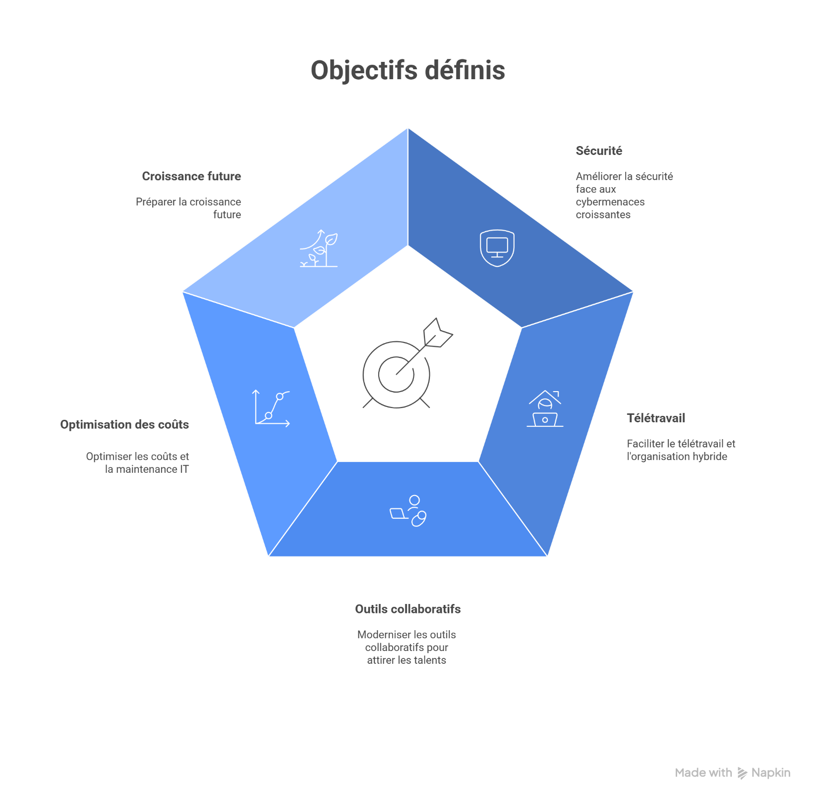

S’inscrivant dans cette démarche, le projet suivant est axé sur la modernisation de la gestion des identités et le renforcement de la sécurité qui l’entoure.

Direction Système informatique actuelle

Infrastructure IT existante
L'infrastructure informatique d'ApexTech Solutions repose actuellement sur une architecture traditionnelle on-premise hébergé dans un centre de donnée interne au siège social.

Problématiques identifiées

Le système de gestion d’identité actuel de l’entreprise présentes plusieurs failles et insuffisance.

Besoin identifié

Le système actuel de l’entreprise présentes plusieurs failles et insuffisance :
Sécurité | Gestion des identités | Maintenance et évolution
Absence d'authentification multi-facteurs (MFA) | Pas d'authentification unique (SSO) | Coûts infrastructure croissants
Pas de supervision sécuritaire centralisée | Provisioning/deprovisioning manuel | Pas de haute disponibilité
Gestion des mots de passe non standardisée | Gestion des droits d'accès chronophage | Scalabilité limitée pour la croissance

Plutôt que de procéder à une migration globale risquée, la direction a opté pour une approche pilote :

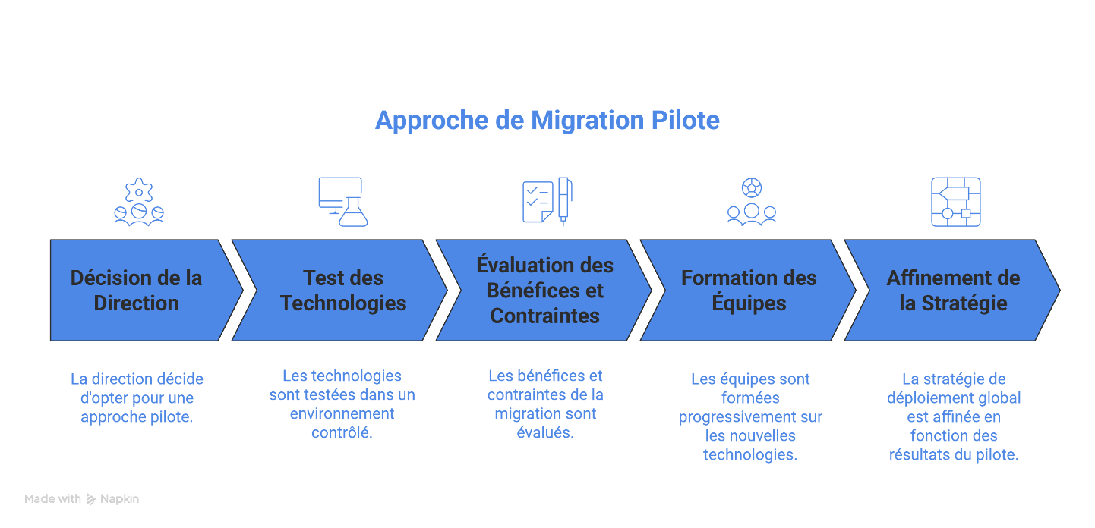

Le projet de modernisation d'infrastructure confié dans le cadre de ce mémoire, a pour objectif de démontrer la faisabilité et les bénéfices d'une architecture hybride AD local / Microsoft Entra ID (ex Azure AD) pour ApexTech Solutions.

Il y a aussi le besoin d’améliorer la stratégie de sauvegarde qui repose unique sur la planification du lancement d’un script PowerShell de backup qui va sauvegarder sur le serveur de backup les VMs de production. Et pour finir mais pas de moindre l’amélioration de la supervision de l’infrastructure.

Analyse fonctionnelle

Diagramme bête à corne

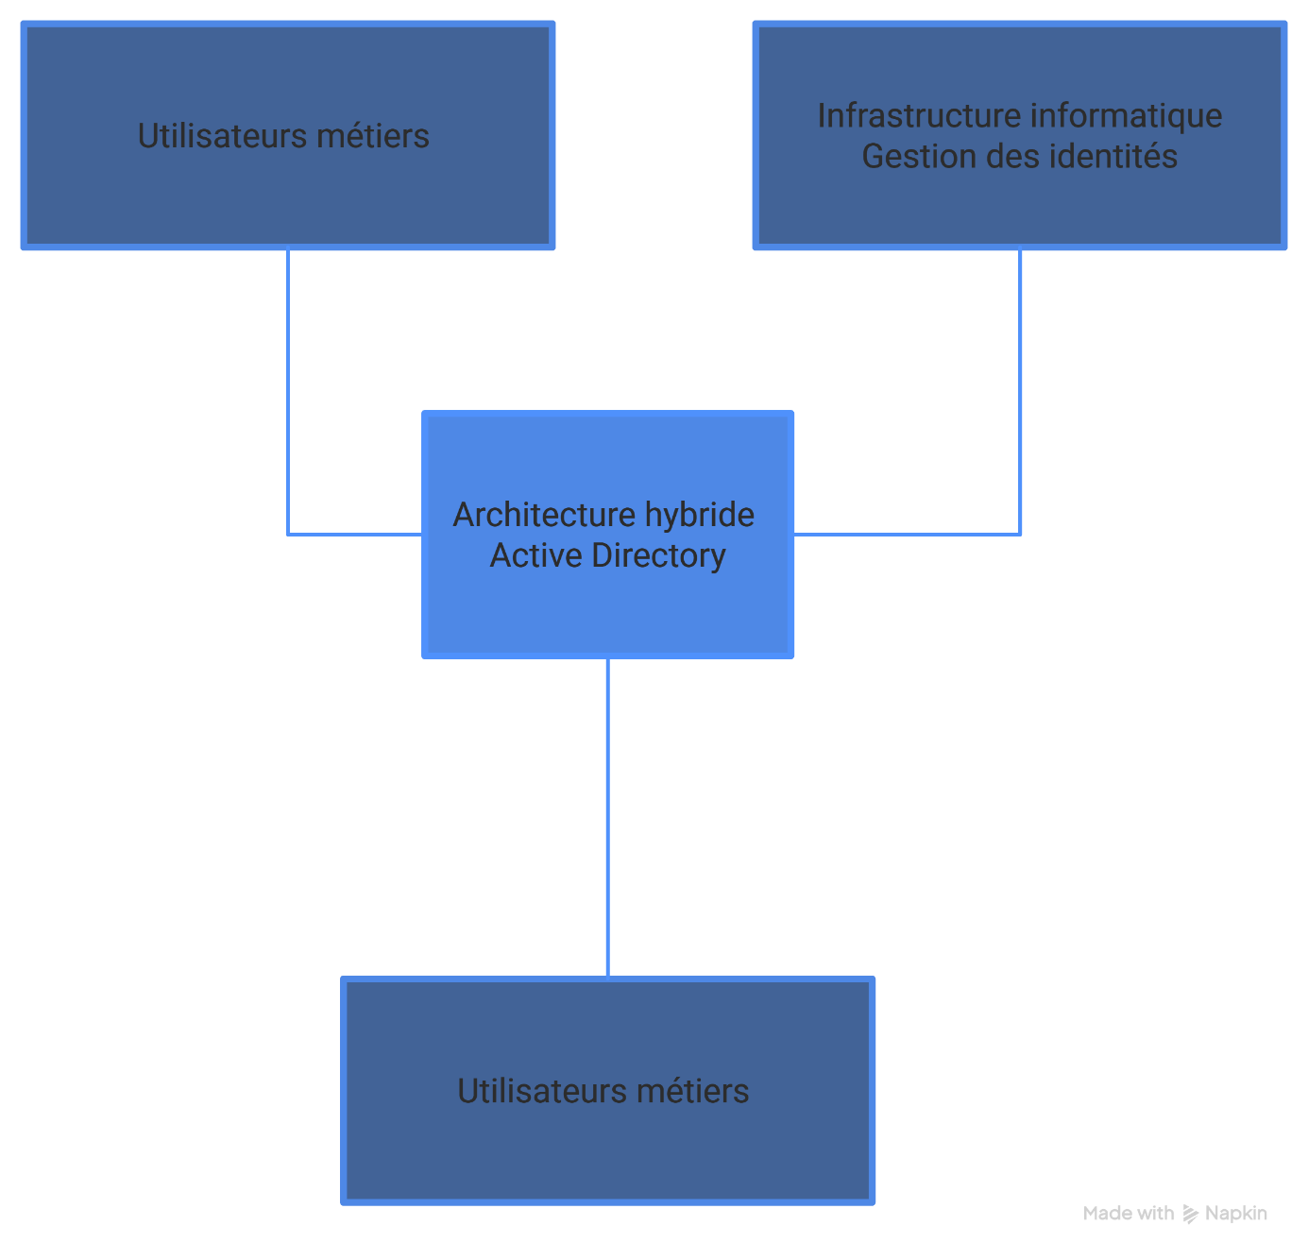
Bête à corne d’analyse fonctionnelle du projet d’architecture hydride AD

Diagramme pieuvre

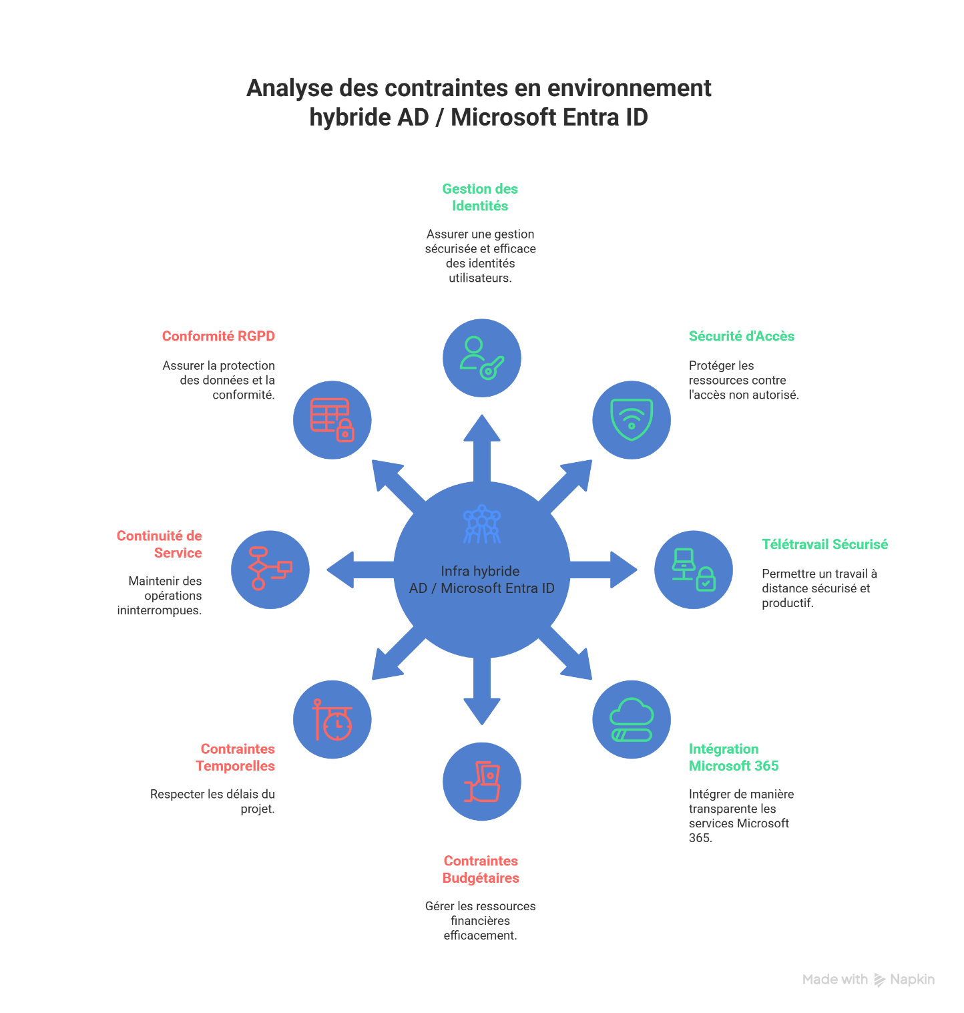
Analyse fonctionnelle du projet de modernisation de l’infrastructure

Tout d’abord, voici les fonctions que le système doit remplir pour le besoin des utilisateurs.
Fonctions Contraintes (FC)
Gérer les identités utilisateurs | Authentification unique (SSO), provisioning/deprovisioning automatique, gestion centralisée des comptes et groupes
Sécuriser l’accès aux ressources | Authentification multi-facteurs (MFA), accès conditionnel, chiffrement des communications, audit des accès
Permettre le télétravail sécurisé | Accès distant aux applications, synchronisation des fichiers, collaboration en temps réel, VPN transparent
Intégrer Microsoft 365 | Synchronisation AD/Microsoft Entra ID, accès unifié aux services cloud, gestion centralisée des licences

Enfin, nous avons les limites/exigences dans lesquelles le système doit fonctionner.
Contraintes (C)
Contrainte budgétaire | Utilisation des licences étudiantes, optimisation des coûts, démonstration du ROI pour l'entreprise
Contrainte temporelle | Projet à réaliser en 12 semaines, respect du planning de formation, jalons de validation
Continuité de service | Pas d'interruption des services métiers, migration progressive, plan de retour en arrière
Conformité RGPD | Protection des données personnelles, traçabilité des accès, droit à l'oubli, consentement utilisateurs

Cahier des charges

Cahier des charges fonctionnels (CDCF)

Contexte

ApexTech Solutions est une PME de 50 collaborateurs spécialisée dans le développement logiciel. Elle fait face à une infrastructure IT vieillissante qui freine sa croissance et sa capacité d'adaptation aux nouveaux enjeux du marché. L'infrastructure actuelle, basée sur Windows Server 2022 et des solutions on-premise traditionnelles, présente des limitations majeures en termes de sécurité, de mobilité et de collaboration.
La direction a identifié plusieurs problématiques critiques notamment une sécurité insuffisante, des solutions d’accès distant peu pratique et pas assez sécurisé et une infrastructure qui en état est difficile à faire évoluer.
La modernisation de l’infrastructure IT est donc une nécessité pour l’avenir de l’entreprise et ces aspirations futures (croissance salariale, optimisation de la productivité des équipes, sécuriser les données et respecter le RGPD, …).

Objectif du projet

L’objectif principale de ce projet va être de concevoir, déployer et valider une architecture hybride Active Directory / Microsoft Entra ID qui servira de projet pilote pour la transformation digitale d'ApexTech Solutions. Cette mise en place sera accompagnée d’objectifs annexes :

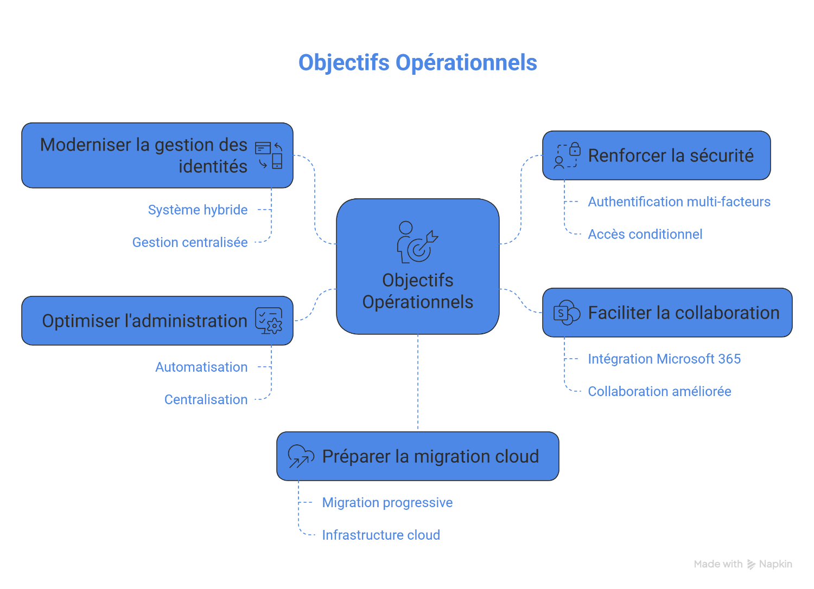

Le but de ce projet est de démontrer la faisabilité organisationnelle et technique que représenterais le passage à une gestion des identités hydride chez ApexTech.

Ce projet pilote servira de proof-of-concept (PoC) pour une future évaluation par ApexTech Solutions d'une migration vers une architecture hybride.
L'estimation budgétaire d'un tel déploiement nécessiterait une étude complémentaire spécifique incluant : audit détaillé de l'existant, dimensionnement exact des besoins, consultation d'intégrateurs Microsoft, phase pilote avec utilisateurs réels, plan de migration progressif.

Périmètre

Périmètre fonctionnel inclus

Pour ce projet, un environnement de test va être déployé, et l'étendre par la suite. Côté serveurs locaux, deux contrôleurs de domaine Active Directory et tous les services réseau essentiels comme le DNS, le DHCP et la PKI sont prévu. Avec en plus un serveur de fichiers sécurisé, un serveur de sauvegarde et une solution de supervision. L’infrastructure sera virtualisée sur VMware Station Pro 17.

Côté Cloud, le travail consiste à créer et configurer un environnement Microsoft Entra ID pour gérer les identités de manière hybride. Nous allons y intégrer Microsoft 365 (Exchange, SharePoint, Teams) et renforcer la sécurité avec l'authentification multifacteur et l'accès conditionnel.

Enfin, toute l'architecture sera sécurisée en suivant les recommandations de l'ANSSI. Nous utiliserons les GPO pour appliquer les politiques de sécurité. Nous allons aussi mettre en place la supervision des services essentiels pour détecter et auditer les incidents. Un plan de continuité et des procédures de sauvegarde viendront compléter le tout.
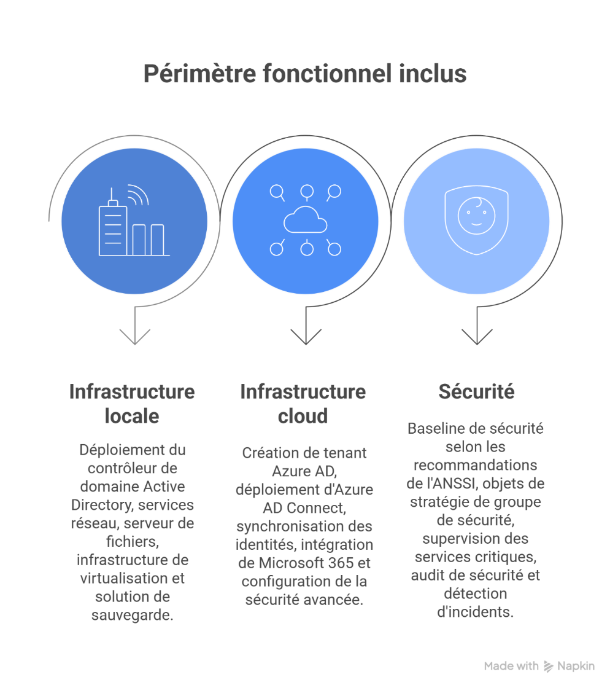

Périmètre fonctionnel exclus
Ce projet pilote n’inclura pas la migration des applications, le déploiement en production pour tous les utilisateurs, ni la formation complète des utilisateurs finaux (seulement des membres de l’IT) ainsi que la mise en place d’un SOC (Security Operations Center) complet.

Description fonctionnelle des besoins

Besoins fonctionnels prioritaires :
Authentification et autorisation unifiées
L'utilisateur doit pouvoir s'authentifier avec un seul compte sur toutes les ressources
Le système doit supporter l'authentification multi-facteurs (MFA)
Les droits d'accès doivent être gérés de manière centralisée
La déconnexion doit être propagée sur tous les services (SSO)
Synchronisation des identités
Les comptes Active Directory locaux doivent être synchronisés vers Azure AD
La synchronisation doit être bidirectionnelle pour les attributs autorisés
Les modifications doivent être répliquées en temps quasi-réel
L'historique des synchronisations doit être conservé et consultable
Accès sécurisé aux ressources cloud
Les utilisateurs doivent accéder aux services Microsoft 365 avec leur compte AD
L'accès doit être conditionné selon le contexte (localisation, appareil, risque)
Les politiques de sécurité doivent s'appliquer uniformément
Les tentatives d'accès suspects doivent être détectées et bloquées
Collaboration moderne
Les utilisateurs doivent pouvoir collaborer en temps réel (coédition)
Le partage de documents doit être sécurisé et traçable
Les communications (chat, visio) doivent être intégrées
La mobilité doit être supportée (accès depuis tout appareil)

Besoins fonctionnels complementaire :
Administration simplifiée
L'administrateur doit disposer d'une console unique de gestion
Les tâches répétitives doivent être automatisées via scripts
Les rapports d'activité doivent être générés automatiquement
La délégation d'administration doit être possible par service
Supervision et monitoring
L'état des services critiques doit être surveillé en permanence
Les alertes doivent être envoyées en cas de dysfonctionnement
Les métriques de performance doivent être collectées et historisées
Des tableaux de bord doivent présenter les indicateurs clés

Besoins non fonctionnels
Performance
Authentification à l’AD en moins de 2 secondes
Délai de synchronisation Azure AD inférieur à 30 minutes
Disponibilité des services critiques supérieur à 99,5%
Démarrage de session en moins de 30 secondes
Sécurité
Conformité Baseline ANSSI pour Windows Server
Chiffrement des communications (TLS 1.2 minimum)
Audit trail complet des connexions et modifications
Respect des exigences RGPD pour la protection des données
Evolutivité
Capacité à prendre en charge de plus d’utilisateurs sans reconfiguration majeur
Architecture modulaire permettant l'ajout de services
Compatibilité avec les évolutions Microsoft (versions futures)
Possibilité de migration progressive vers le cloud
Maintenabilité
Documentation technique complète et tenue à jour
Procédures d'exploitation standardisées
Scripts d'automatisation documentés et versionnés
Formation des administrateurs aux nouveaux outil

Critère de validation et d’acceptabilité

Afin de pouvoir rendre compte et validé la fiabilité du projet pilote, les critères de validations suivant ont été défini :

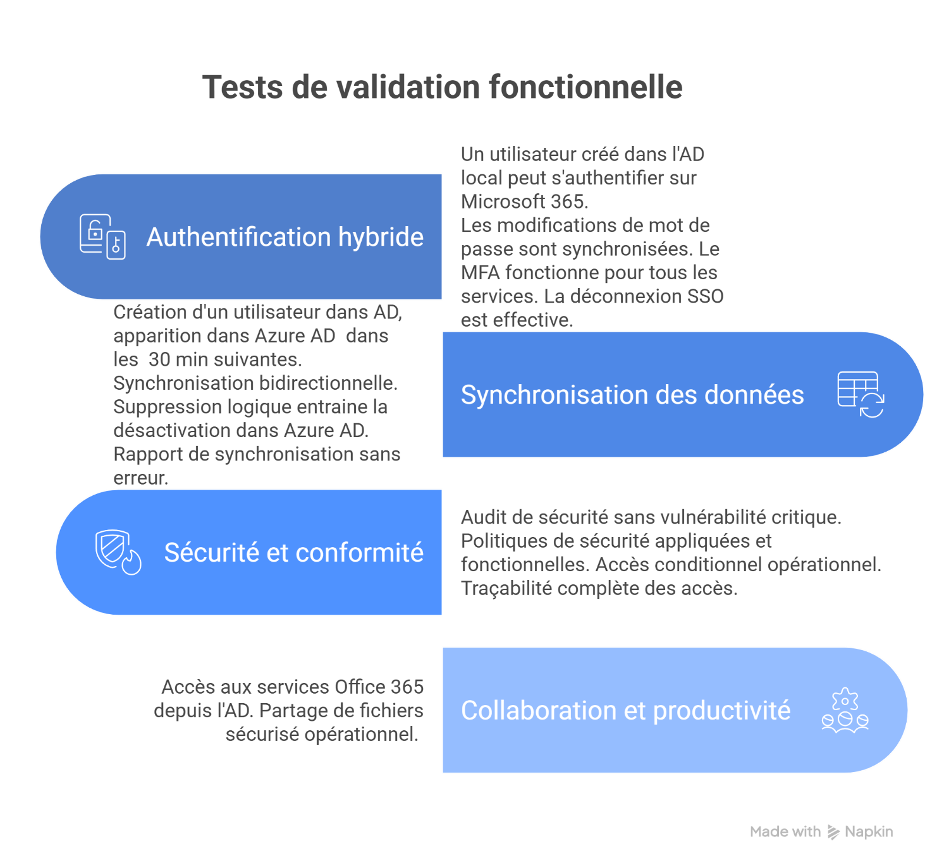

Enveloppe budgétaire

Budget du projet

Pour la réalisation du projet un environnement de virtualisation sur un poste fixe est à disposition.
La teneur du projet nous permet de pouvoir bénéficier des technologies Microsoft sans contrainte budgétaire. En effet, Microsoft Azure dispose d’une version gratuite pendant 30 jours associé à un crédit de 200 $ à dépenser pour les différents services que l’on souhaite utiliser.

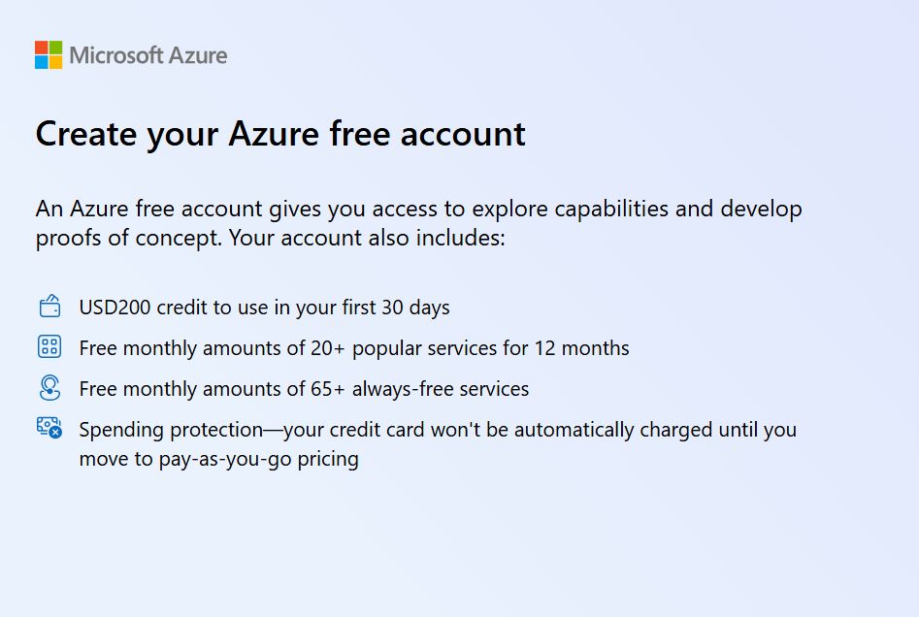

Cette offre va nous permettre de mettre en place la partie Cloud de notre projet pilote sans engendrer le moindre coût. Cela représente aussi un coût nul pour l’apprentissage et la découverte de l’environnement Cloud Microsoft Azure dans un premier temps par l’administrateur en charge du projet.

Estimation du coup de déploiement de l’environnement de production

L'estimation budgétaire suivante reflète les coûts réels qu'ApexTech Solutions devrait prévoir pour un déploiement en production.

Voici les choix qui s’offre à nous :
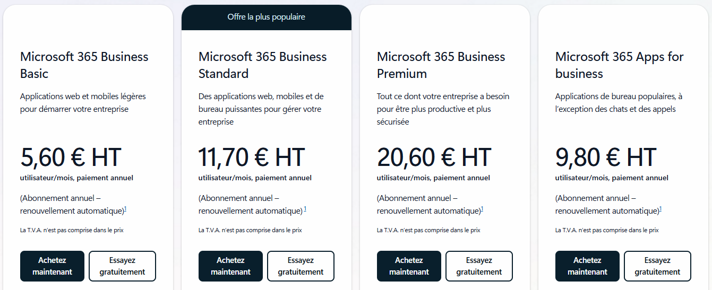

Contenue de l’envie d’ApexTech de moderniser son infrastructure et d’en améliorer la sécurité. L’offre qui répond le mieux à cela est Microsoft 365 Business Premium.
C’est une offre assez complète pour les aspirations d’évolution et de modernisation de l’infrastructure IT.
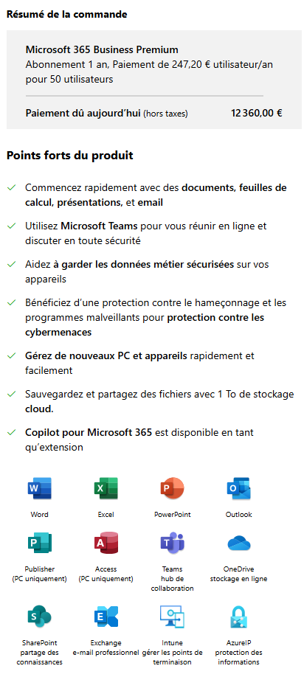

Microsoft 365 Business Premium est l’offre la plus complète pour l’entreprise. Elle inclut, les applications offices (Word, Excel, PowerPoint, Outlook), des outils de stockages et de partages (Teams, SharePoint, OneDrive), Azure AD Premium P1 (SSO, MFA, accès conditionnel), Intune pour la gestion des appareils mobiles et enfin cette offre dispose d’une protection avancée contre les menaces. Son estimation est de 247,20 € par utilisateur. Donc avec 50 utilisateurs on a un total de 12 360 € par an pour cette souscription.

Délais et jalon

La planification a été faite sur 12 semaines et divisé en 4 phases.

Phase | Jalon | Validation
Infrastructure de base | Infrastructure AD local fonctionnel | Contrôleur de domaine, DNS, DHCP fonctionnels
Services et sécurité | Services locaux fonctionnel | GPO, services, supervision fonctionnel
Intégration Cloud | Synchronisation active | Azure AD, Microsoft 365 intégré
Finalisation | Passage de toutes les validations | Scripts, documentations, capture, ensemble fonctionnel

Cahier des charges techniques

Spécifications serveurs | Spécifications réseau | Spécifications cloud | Spécifications sécurité
Windows Server 2022, Unbuntu 22.04 | VLAN dédiés,  Adressage IP | Tenant Azure AD,  Licences Microsoft 365 | Baseline ANSSI,  Chiffrement,  MFA

Méthode de gestion de projet

Stratégie de Migration

Définition de l’approche progressive et de l’approche Big Bang

Définir la stratégie de migration est primordial pour la suite du projet. Deux stratégies sont comparées dans le but de définir laquelle sera la plus optimal au vue du projet.
Dans un premier temps, il y a l’approche progressive. Elle consiste à migrer de manière successive les différents services. Cela permet un passage graduel vers le Cloud tout en maintenant l’infrastructure actuelle.
L’approche dite Big Bang quant à elle consiste en une migration complète de tous les systèmes en une seule fois. Dans notre cas cela représenterais un basculement complet vers le Cloud sur un temps très court.

Comparaison

Critères | Approche progressive | Big Bang
Risques | Très faible | Très élevé
Complexité | Modérée | Très élevée
Durée moyenne | Plutôt long | Plus rapide
Impact business | Minimal | Potentiellement critique
Apprentissage | Continu | Limité
Rollback | Facile | Très difficile

Approche Progressive :
Avantages |  |  | Inconvénients
Risques réduits | Teste à chaque étape avant de passer à la suivante |  | Durée | Plus long
Apprentissage continu | Monté en compétence progressive |  | Coûts temporaires | Maintien en parallèle de deux infrastructures
Flexibilité | Ajustements possibles en cours de migration |  | Complexité de gestion | Environnement hybride donc plus complexe à administrer
Services continue | Pas d’interruption majeure des activités |  | Dépendances | Faire attention aux interdépendances
Changement | Les utilisateurs s’adaptent progressivement
Budget étalé | Investissement réparti sur plusieurs mois

Approche Big bang :
Avantages |  |  | Inconvénients
Rapidité | Migration complète en quelques mois |  | Risques majeurs | Catastrophe en cas de problème
Coûts réduits | Une seule infrastructure |  | Impact business | Arrêt potentiel de toutes les activités
Simplicité de conception | Une seule grande opération |  | Stress des équipes | Pression énorme
ROI | Bénéfices du Cloud disponibles plus rapidement |  | Rollback impossible | Pas de retour en arrière en cas de pépin
 |  |  | Formation | Nécessite une formation complète avant de faire d’attaquer la migration

Approche retenue
Revenons un peu sur le contexte dans lequel s’inscrit cette migration. L’entreprise compte 50 collaborateurs et l’entreprise souhaite le pérenniser voire fructifier son chiffre d’affaires. Et chose non négligeable il s’agit de la toute première migration Cloud de l’entreprise.
Dans ce contexte l’approche progressive permettrait de maitriser les risques étapes par étapes. Si un échec de migration devait survenir il n’affecterait que le service en cours de migration et l’erreur pourrait être corriger avant de passer à la phase suivante. Et dans scenario le plus catastrophique, le recours à un rollback est toujours possible.
Alors que l’approche Big Bang fait prendre énormément de risque et offre très peu de manœuvres en cas d’erreur durant la migration, ce qui forcement affecterait les collaborateurs et de nombreux clients.
C’est pour cela que l’approche progressive et celle qui est retenu pour la conduite de la migration.

Conception technique et architecture

Architecture actuelle

Cette infrastructure repose sur une architecture en local organisée en quatre VLANs pour assurer la segmentation et la sécurité.
Le VLAN INFRASTRUCTURE contient l’ensemble des serveurs critiques :
- Domaine Contrôleur (DC01-MTP et DC02-MTP en Haute disponibilité),
- Serveur de fichier (FILE01-MTP),
- Serveur de sauvegarde (BACKUP01-MTP) pour la protection des données

Le VLAN CLIENTS constitue le réseau des postes de travail utilisateurs joints au domaine Active Directory (avec services DHCP centralisés).
Le VLAN de la zone démilitarisée (DMZ) héberge le serveur web (WEB01-MTP) qui a un accès Internet contrôlé pour sécuriser l'exposition de services.
Le VLAN MANAGEMENT est réservé à la supervision centralisée et aux accès distant aux serveurs de production (Zabbix, AD, Serveur web, serveur de fichier).
Quant au pare-feu pfSense il assure le routage inter-VLAN, la sécurité périmétrique et la connectivité Internet.
Et enfin, la supervision Zabbix sur SPV001-MTP permet un monitoring en temps réel. Elle collecte les métriques depuis les serveurs de production et permet ainsi de centraliser la surveillance et les alertes.

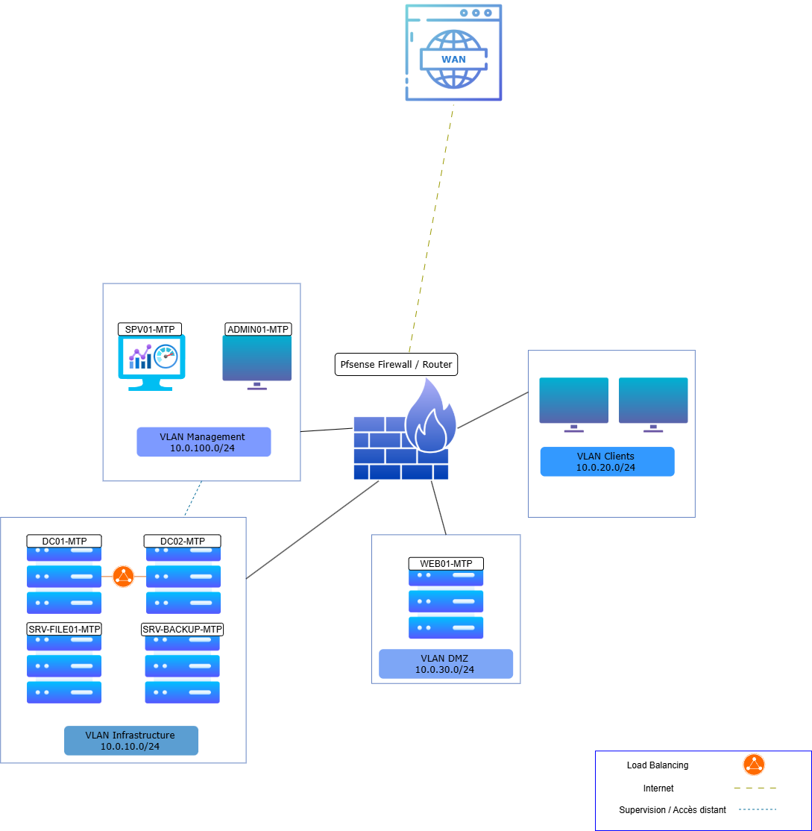

Architecture réseau actuelle - Infrastructure locale traditionnelle

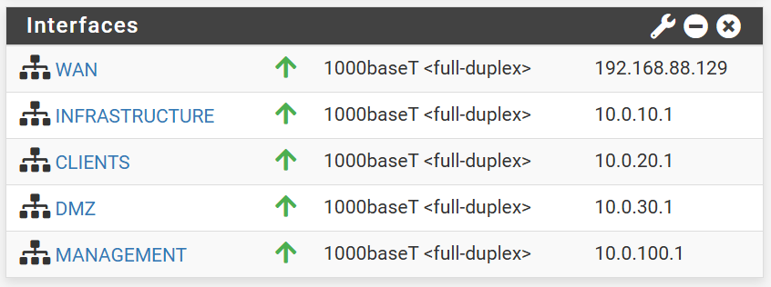
Interfaces Pfsense des sous-réseaux d’ApexTech

Machine virtuel | Plage IP | Masque | Passerelle | Description
VLAN-INFRASTRUCTURE
DC01-MTP | 10.0.10.10 | 255.255.255.0 | 10.0.10.1 | AD, DNS, DHCP, CA
DC02-MTP | 10.0.10.11 | 255.255.255.0 | 10.0.10.1 | AD, DNS, DHCP, CA
FILE01-MTP | 10.0.10.20 | 255.255.255.0 | 10.0.10.1 | Serveur de fichiers
BACKUP01-MTP | 10.0.10.30 | 255.255.255.0 | 10.0.10.1 | Backup
VLAN-CLIENTS
WIN1101-MTP | 10.0.20.100 - 10.0.20.199 | 255.255.255.0 | 10.0.20.1 | Postes utilisateurs / Workspaces
VLAN-DMZ
WEB01-MTP | 10.0.30.10 | 255.255.255.0 | 10.0.30.1 | Serveur Web
VLAN-MANAGEMENT
ADMIN01-MTP | 10.0.100.10 | 255.255.255.0 | 10.0.100.1 | Supervision, accès distant
SPV001-MTP | 10.0.100.20 | 255.255.255.0 | 10.0.100.1 | Zabbix
Réseau détaillé de l’infrastructure actuelle

Architecture cible

L’architecture cible conserve la topologie réseau existante tout en intégrant les services du Cloud Microsoft via Azure AD Connect.
Installé sur le domaine contrôleur principal (DC01-MTP) l’agent Azure AD Connect permet désormais au tenant Azure AD (apextechsolutions.onmicrosoft.com) de se synchroniser avec l’Active Directory local. On a alors une synchronisation hybride des identités avec un flux de synchronisation Azure AD toutes les 30 minutes.
L’authentification unique (SSO) permet d’avoir un accès unifié aux applications cloud. La sécurité a été renforcé par le déploiement de l'authentification multi-facteurs (MFA), et l'accès conditionnel.
Ajouter Azure monitor en plus de Zabbix permet d’avoir une sécurisation et une surveillance multicouche.

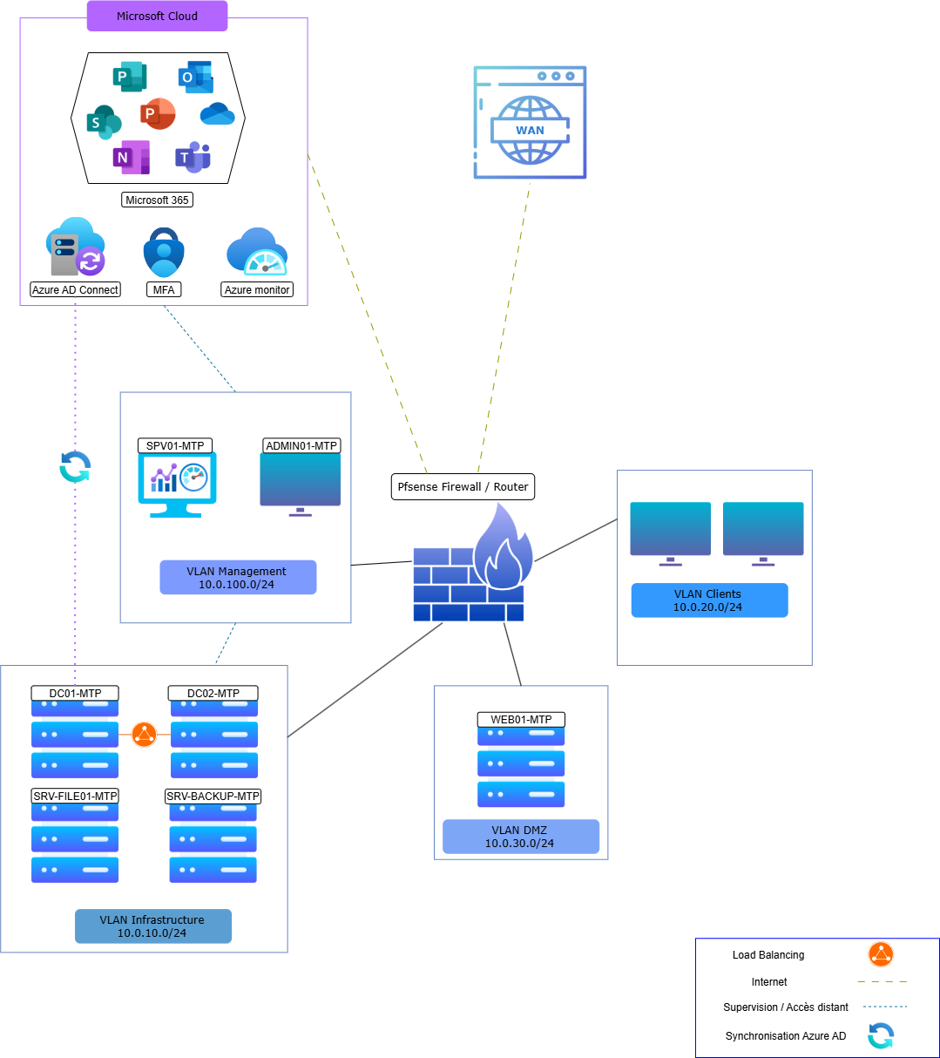
Architecture réseau cible - Infrastructure hybride avec intégration cloud

Local

Machine virtuel | Plage IP | Masque | Passerelle | Description
VLAN-INFRASTRUCTURE
DC01-MTP | 10.0.10.10 | 255.255.255.0 | 10.0.10.1 | AD, DNS, DHCP, CA
DC02-MTP | 10.0.10.11 | 255.255.255.0 | 10.0.10.1 | AD, DNS, DHCP, CA
FILE01-MTP | 10.0.10.20 | 255.255.255.0 | 10.0.10.1 | Serveur de fichiers
BACKUP01-MTP | 10.0.10.30 | 255.255.255.0 | 10.0.10.1 | Backup
VLAN-CLIENTS
WIN1101-MTP | 10.0.20.100 - 10.0.20.199 | 255.255.255.0 | 10.0.20.1 | Postes utilisateurs / Workspaces
VLAN-DMZ
WEB01-MTP | 10.0.30.10 | 255.255.255.0 | 10.0.30.1 | Serveur Web
VLAN-MANAGEMENT
ADMIN01-MTP | 10.0.100.10 | 255.255.255.0 | 10.0.100.1 | Supervision, accès distant
SPV001-MTP | 10.0.100.20 | 255.255.255.0 | 10.0.100.1 | Zabbix
Réseau détaillé de l’infrastructure conservé

Cloud

Service Cloud | Endpoint | Type | Port | Description | Passerelle
Entra ID (Azure AD) | login.microsoftonline.com | Tenant | 443 | Annuaire Cloud | pfSense
Azure AD Connect | DC01-MTP (local) | Service | 443, 80, 9090, 9091 | Synchronisation hybride
Microsoft 365 | portal.office.com | SaaS | 443 | Suite collaborative cloud
Azure monitor | portal.azure.com | PaaS | 443 | Supervision cloud
Infrastructure du Cloud ajouté

Choix techniques et argumentations

Comparatif AD : AD on-premise, AD Cloud, AD hybride pour la PME
Critères | AD local | AD Cloud | AD Hybride
Infrastructure | Serveurs physiques | Entièrement sur le Cloud | Local + synchronisation avec le Cloud
Accès utilisateur | Authentification sur site, accès réseau local | Depuis Internet, (travail à distance  friendly) | Accès unifié sur site et à distance, SSO possible sur Cloud et local
Administration / Gestion | Outils traditionnels (GPO, MMC) | Administration via portail, GPO différents | Administration mixte, GPO locaux et politiques conditionnelles dans le cloud
Compatibilité | Compatible avec toutes les applications legacy (Kerberos, NTLM) | Idéal pour applications SaaS et modernes, moins pratique pour certains legacy | Supporte anciens et nouveaux usages, (migration progressive possible)
Dépendance Internet | Ressources internes, accessibles hors connexion | Dépend d'une connexion Internet pour la majorité des services | Les services locaux restent accessibles même si coupure Internet
Coût | Investissement matériel, maintenance, locaux | Abonnement, pas d’investissement matériel | Infrastructure mixte, réduction des charges locales, optimisation progressive des dépenses
Évolutivité | Limitée par le matériel | Quasi illimitée, scalabilité | Permet d’augmenter la capacité progressivement, flexible
Continuité | Dépendant de l’infrastructure | Haute disponibilité (SLA) | Redondance
Formation/Support IT | Compétences spécifiques, maintenance interne | Administration plus simple,  Coût de formation possible | Nécessite compétences sur les deux environnements

Rester sur une AD 100% local, n’est pas envisageable avec la trajectoire actuelle du secteur de la Tech et la stratégie de modernisation de l’entreprise. De plus c’est un modèle qui engendre des coûts chaque année dans la maintenance matériel et logiciel, en plus du coût humain et autres coût annexes (électricité, refroidisseurs, garantie matériel, …).

Toutefois, avoir une AD entièrement dans le Cloud serait un pari risqué au vu de l’incertitude et des potentielles incompatibilités qui vont sûrement se présenter. La stratégie validée pour le moment serait de pouvoir assuré un service minimum en production en cas d’interruption inopiné de la connexion avec le Cloud (PCA). Avoir une AD entièrement sur le Cloud ne permettrait pas cet exploit. De plus certains contrat partenaires et prestataires en cours ne nous permettent pas d’envisager cette option dans l’immédiat.

Le juste milieu semble se trouver dans une AD hybride. Elle combine les avantages des modèles local et Cloud, à savoir :
- Gestion unifiée, sécurité renforcée
- Migration cloud progressive sans rupture ou interruption
- Flexibilité pour répondre aux besoins métiers
- Continuité en cas de coupure Internet
- Centralisation des accès et de la supervision

Dans notre cas, c’est le modèle hybride, qui s’impose. Il apporte sécurité, évolutivité, maîtrise des coûts, et permet de répondre simultanément aux contraintes réglementaires, budgétaires, et opérationnelles de l’entreprise.

Solution retenue : AD hybride
Pour la production d’ApexTech, s’il est déployé, l’AD hybride offre évolutivité, sécurité (MFA, SSO, accès conditionnel), optimisation des coûts (investissement progressif), et conformité (RGPD, traçabilité). C’est le choix idéal pour les PME visant une transformation digitale sans rupture, surtout si elles gardent une partie des applications/services en local.

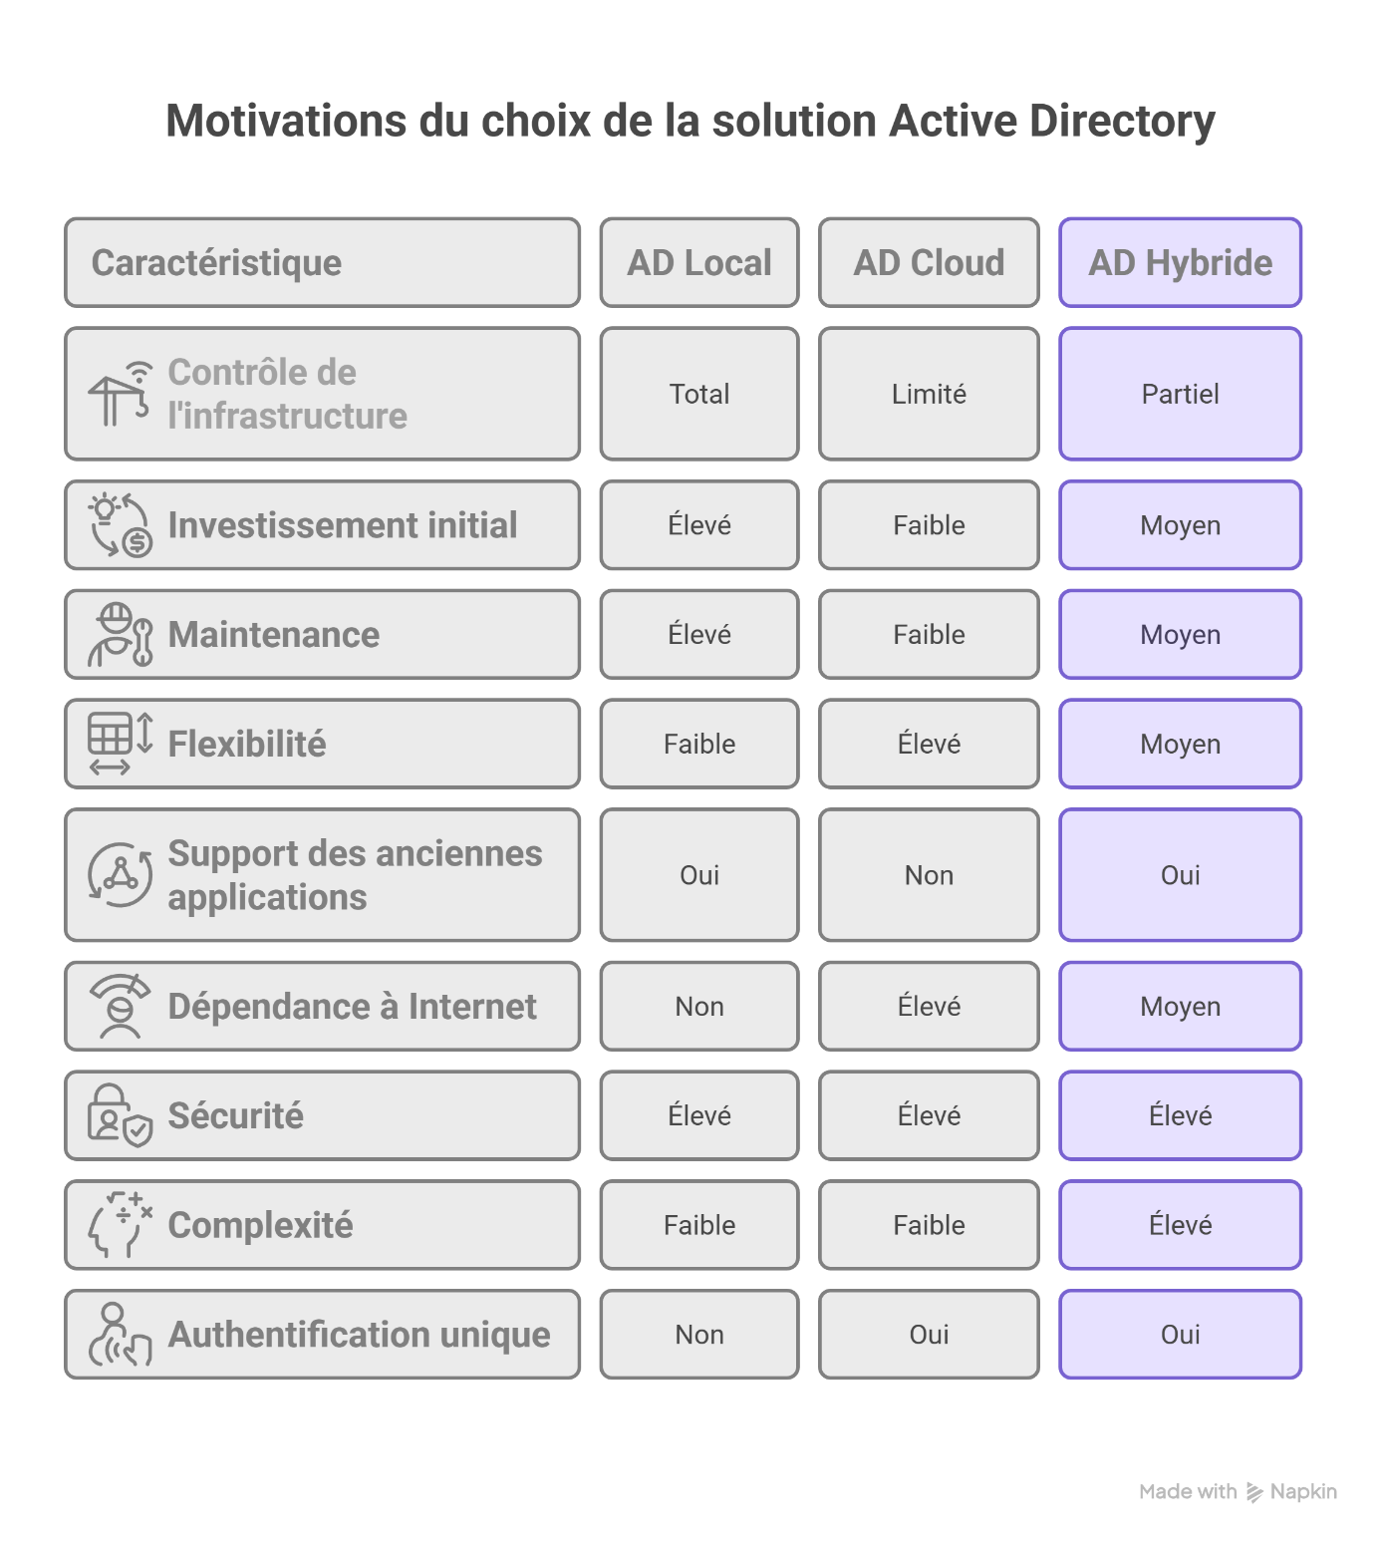
Résumé des avantages de l’Active Directory hydride comparé aux autres possibilités

Le choix de faire cette hybridation dans le contexte d’un projet pilote permet de valider, avec très peu de coût, que les identités et accès fonctionnent à la fois sur site et dans le cloud. Cela facilite aussi la formation (sorte de bac à sable), la transition, la supervision et la sécurité sans couper les ponts avec les systèmes existants.

Comparatif : Microsoft Entra ID, AWS IAM

Critères | Microsoft Entra ID | AWS IAM
Support AD local hybride | Azure AD Connect (natif, robuste) | AWS Directory Service (complexe)
Gestion des groupes | Groupes AD synchronisés + cloud | Rôles IAM (technique)
Intégration bureautique | Native Microsoft 365 | Pas d'intégration bureautique
SSO applications métier | + de 3000 apps pré-configurées | Intégration via SAML/OAuth
Authentification multifactorielle | Azure MFA (SMS, app, FIDO2) | AWS MFA (payant pour 3rd party)
Accès conditionnel | Très avancé (géolocalisation, risque) | Basic (policies IAM)
Interface | Familière aux admins Windows | Technique (DevOps)
Évolutivité PME | Croissance naturelle vers Enterprise | Complexité croissante
Support technique | Support Microsoft unifié | Support AWS
Conformité RGPD | Natif EU (data residency) | Configurable (complexe)
Comparatif des l’offre Microsoft Entra ID (Azure AD) et AWS IAM

Solution retenue : Microsoft Entra ID

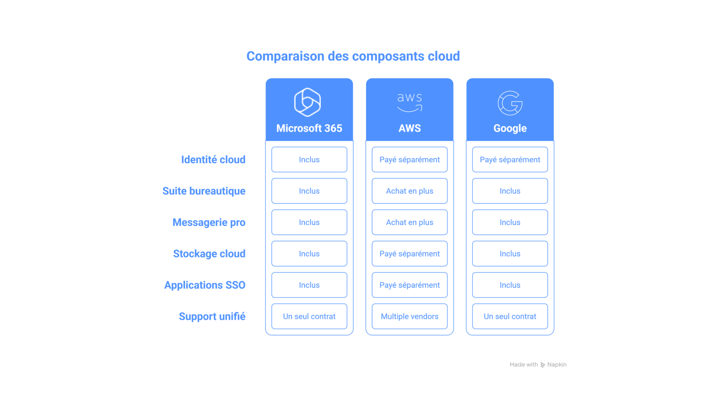
Comparaison des composant Cloud entre Microsoft Entra ID et AWS IAM
Avec Microsoft 365 Business Premium la PME accède à un package complet incluant Microsoft Entra ID pour un total de 12 360€ par an pour 50 utilisateurs. A critères égaux pour AWS cela comprend :
- AWS Directory Service
- AWS IAM Identity Center (ex-SSO)
- Microsoft 365 (pour bureautique)
- Solution SSO tierce (Pas de SSO pour applications externes)
Ce qui nous amène à environ 19 183€ par an pour AWS.

Le choix de Microsoft Entra ID n’est pas juste le choix d’une solution d’identité, c’est aussi choisir une suite complète à un prix avantageux pour ApexTech.
On observe que constituer un package complet avec AWS est nettement plus cher est comporte plusieurs contraintes comme la multitude de fournisseurs (vendors) ainsi qu’une orientation très DevOps pas forcement adapté à la configuration actuelle des équipes Tech.
Basé sur la tarification d’août 2025 et la prévision des dépenses engendrées, l’offre de Microsoft a le meilleur rapport qualité-prix pour une solution complète à destination d’une PME de 50 employés.

Comparatif superviseur : Zabbix, Prometheus

Critères | Zabbix | Prometheus
Prise en main | Intuitive | Prérequis
Configuration | Interface web | Fichiers YAML + PromQL
Visualisation | Dashboards intégrés | Nécessite Grafana
Architecture | Serveur centralisé + agents | Pull-based + exporters
Monitoring hybride | A fait ses preuves | Bon
Données collectées | Métriques + logs + événements | Métriques time-series uniquement
Alerting | Système intégré | Nécessite Alertmanager
Intégration AD/Windows | Native et robuste | Nécessite exporters
Stockage | Long terme (années) | 15 jours par défaut
Scalabilité | Très bonnes | Excellente (cloud-native)
Support communauté | Excellente + support pro | Très actif (CNCF)
Comparatif des solutions de supervision Zabbix et Prometheus

Ce comparatif permet de mettre en lumière la complexité que représente Prometheus. Il est plutôt indiqué pour les microservices, kubernetes et est moins adapté pour une PME traditionnelle. De plus, il nécessite certaines expertise DevOps et outils en plus (PromQL, YAML, Grafana, Alertmanager) qui n’ayant jamais été utiliser par les équipes techniques vont nécessiter un apprentissage important.

Solution retenue : Zabbix
Quant à Zabbix, se présente beaucoup plus simple et intuitive avec son interface web.
En production, il sera un véritable atout car il dispose de templates Windows Server prêts à l’emploi. Il permet à la fois de monitorer l’AD local, les autres ressources et les ressources Azure si besoin. De plus, les données récoltées sont conservables plusieurs années.D’un point de vue économique c’est une solution open source donc l’utilisation est gratuite, avec la possibilité de souscrire au support commercial et/ou de s’appuyer sur la communauté de Zabbix qui est très active.

Planification et ressources

Cette section détaille l'organisation, la répartition des responsabilités et la stratégie de mise en œuvre retenue pour mener à bien la modernisation de l'infrastructure d'ApexTech Solutions.

Découpage en tâches

Établissement de l'infrastructure de base

Cette première phase vise à mettre en place un environnement Active Directory stable et sécurisé qui constituera le socle de toute l'architecture hybride. L'objectif principal consiste à reproduire fidèlement l'infrastructure actuelle d'ApexTech Solutions dans un environnement de laboratoire contrôlé.
Les travaux débutent par la préparation de l'environnement de virtualisation avec la création des réseaux virtuels segmentés. Cette segmentation VLAN est cruciale pour simuler les conditions réelles de production et valider les aspects de sécurité réseau. La configuration du firewall pfSense permet de contrôler les flux entre les différents segments et de préparer l'ouverture sécurisée vers Internet.
L'installation des contrôleurs de domaine Active Directory représente le cœur de cette phase. Le déploiement de Windows Server 2022 sur les machines virtuelles DC01-MTP et DC02-MTP inclut la promotion au rang de contrôleur de domaine, la configuration de la réplication et la mise en place des rôles maîtres d'opérations. Cette redondance garantit la haute disponibilité des services d'authentification.
La configuration des services réseau essentiels complète cette infrastructure de base. Le déploiement des services DNS avec zones intégrées à Active Directory assure la résolution de noms dans l'environnement hybride. Le service DHCP avec réservations et options spécifiques facilite la gestion automatisée des postes clients. L'autorité de certification racine permet de délivrer les certificats nécessaires aux communications sécurisées.

Intégration cloud et services hybrides

La deuxième phase transforme l'infrastructure locale en environnement hybride fonctionnel. Cette étape critique nécessite une coordination précise entre les composants on-premise et les services cloud Microsoft.
Tout débute par la création et la configuration du tenant Azure AD. Cette étape inclut la configuration des domaines personnalisés, la définition des politiques de base et la préparation des licences Microsoft 365. Faire attention à cette étape permet d’éviter les surprises liées au coût.
L'installation et la configuration d'Azure AD Connect requière la préparation de l’environnement. A savoir au travers de compte de services gestion des droits, attributs les règles de filtrage à appliquer. La validation de la synchronisation s'effectue par phases progressives en commençant par quelques comptes de test avant l'extension à l'ensemble de l'annuaire.
Le déploiement de Microsoft 365 cimente les bénéfices de l'architecture hybride pour les utilisateurs d'ApexTech Solutions. Ils ont alors à leur disposition de nouvelles capacités collaboratives (plus étendus et plus moderne qu’avant), tout en préservant l'intégration avec Active Directory.
La validation de l'authentification unique constitue l'aboutissement de cette phase. Les tests incluent l'accès aux applications cloud depuis les postes joints au domaine local, la validation des processus de mot de passe et la vérification de la propagation des modifications d'attributs. Cette validation garantit une expérience utilisateur transparente.

Sécurisation avancée et supervision

La troisième phase élève l'infrastructure au niveau de sécurité requis pour un environnement de production. Cette approche multicouche combine les mécanismes de sécurité traditionnels avec les capacités cloud avancés de Microsoft.
Le déploiement de l'authentification multi-facteurs constitue la première ligne de défense contre les compromissions de comptes. La configuration d'Azure MFA inclut la définition des méthodes d'authentification autorisées, les politiques d'exemption pour les comptes de service et l'intégration avec les applications existantes.
A noter, qu’une telle nouveauté nécessite une communication proactive avec les utilisateurs pour faciliter l'adoption.
La configuration de l'accès conditionnel permet d'adapter les exigences de sécurité.
La mise en place de la supervision multicouche s'articule autour de l'intégration de Zabbix pour l'infrastructure locale et d'Azure Monitor pour les services cloud. Cette architecture permet une détection proactive des incidents, la collecte de métriques de performance et l'alerting automatisé.

Validation et transfert de compétences

Cette phase finale consolide les acquis du projet pilote et prépare une éventuelle généralisation à l'ensemble de l'infrastructure d'ApexTech Solutions. Elle s'articule autour de la validation globale de la solution et du transfert de compétences vers les équipes IT de l'entreprise.
Les tests de validation incluent des scénarios de charge, des tests de basculement et des simulations de panne pour valider la robustesse de l'architecture.
La finalisation de la documentation technique et opérationnelle permet le transfert de compétences vers les équipes techniques. Cette documentation inclut les procédures de configuration et d'exploitation quotidienne. Reste que la formation des administrateurs aux nouveaux outils garantit la pérennité de la solution et ces optimisations futures.
L'analyse des coûts et des bénéfices fournit à ApexTech Solutions les éléments nécessaires à la décision de généralisation. Cette analyse inclut les coûts de licences, les économies d'échelle attendues et l'amélioration de la productivité des utilisateurs. Ces éléments constituent un début visualisation de la solution pour la direction.

Ressources

Ressources budgétaires
Le budget du projet bénéficie des avantages qu’offre la version gratuite de Microsoft Azure, permettant l'utilisation de licences Microsoft sans coût direct (crédit de 200€ à disposition). Cela permet de couvrir l'ensemble des fonctionnalités que va utiliser le projet pilote.

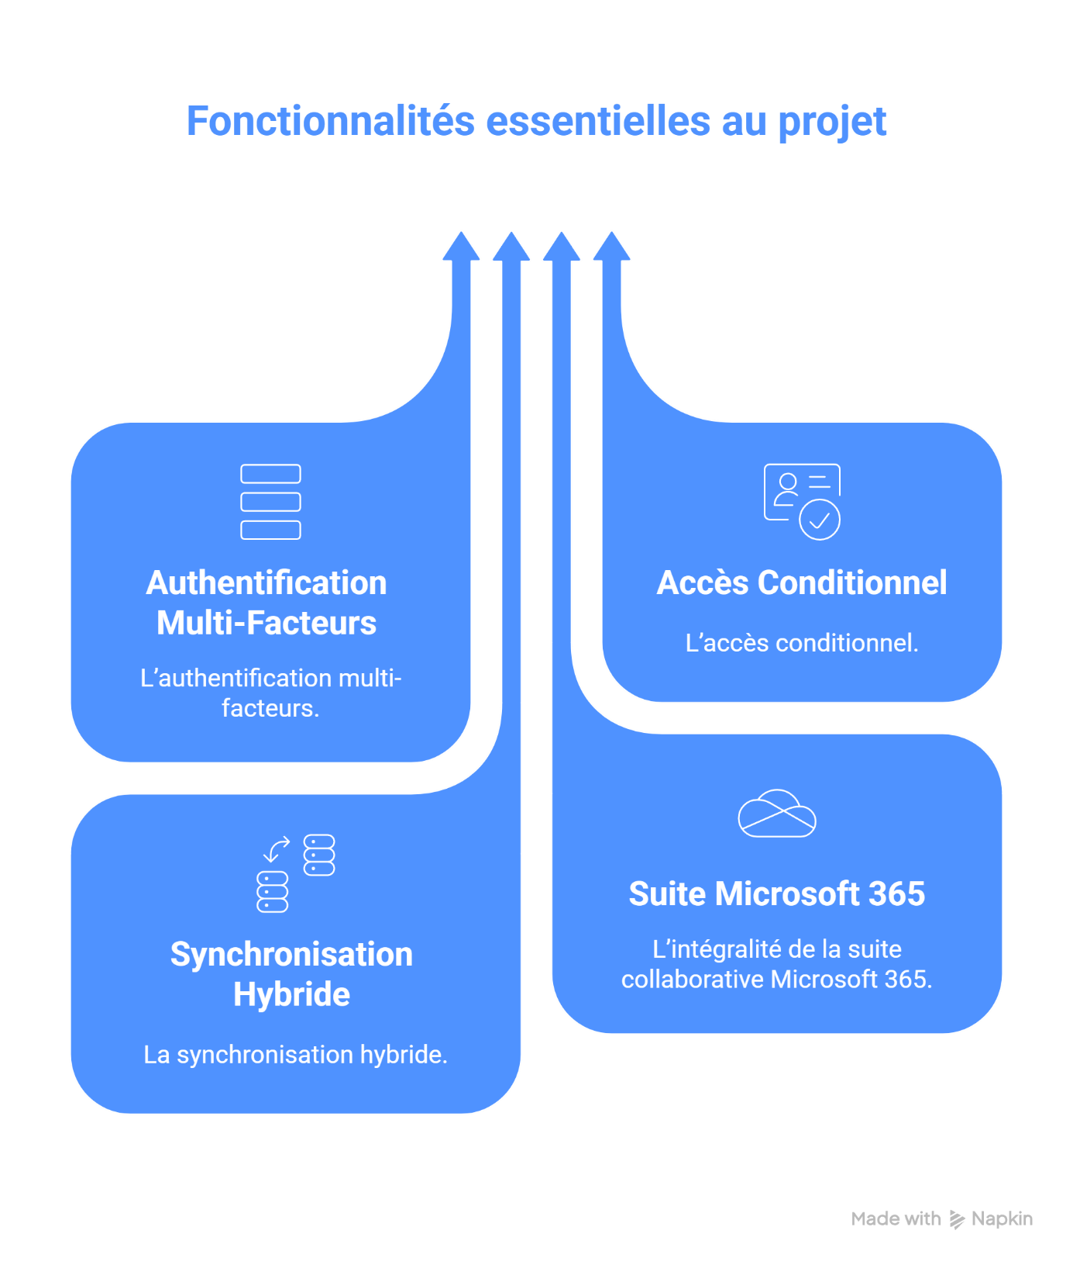

Toutefois, pour assurer une monter une compétence et une meilleure appréhension du nouveau environnement ont peut s’intéresser aux coûts de formation et de certification qui représentent un temps de formation de 200 heures (réparties sur 12 semaines). La formation pour 2 administrateurs revient à 76€ par personne pour la certification de base d’Azure et 126€ par personne pour la certification Azure Administrator. Donc un total de 404€ de formation pour 2 personnes.
L'estimation du coût de déploiement en production pour ApexTech Solutions s'élève à 12 360€ annuels pour les licences Microsoft 365 Business Premium (50 utilisateurs). Soit un investissement total de 12 764€ la première année.

Ressources matérielles
L'infrastructure matérielle s'appuie sur un environnement de virtualisation permettant de reproduire un déploiement d'entreprise. Cette approche permet d’envisager la transposabilité des résultats vers un environnement de production.
Chaque machine virtuelle serveur dispose de 4 vCPU et 4 GB de RAM, dimensionnement adapté aux rôles Windows Server 2022 dans un environnement de test. Le contrôleur de domaine principal bénéficie de 8 GB de RAM pour supporter Azure AD Connect et les services d'annuaire. Cette allocation garantit des performances optimales lors des opérations de synchronisation.
L'infrastructure réseau simule un environnement d'entreprise avec segmentation VLAN et filtrage par firewall pfSense. Cette configuration inclut quatre VLANs distincts interconnectés via des règles de routage et de sécurité.
Le stockage SAN de 2 TB hébergé sur disques SSD garantit les performances nécessaires aux opérations d'E/S intensives des bases de données Active Directory et Exchange. La solution de sauvegarde Veeam assure la protection des données avec des stratégies de rétention adaptées aux tests de restauration.

Planning projet (Diagramme de Gantt)

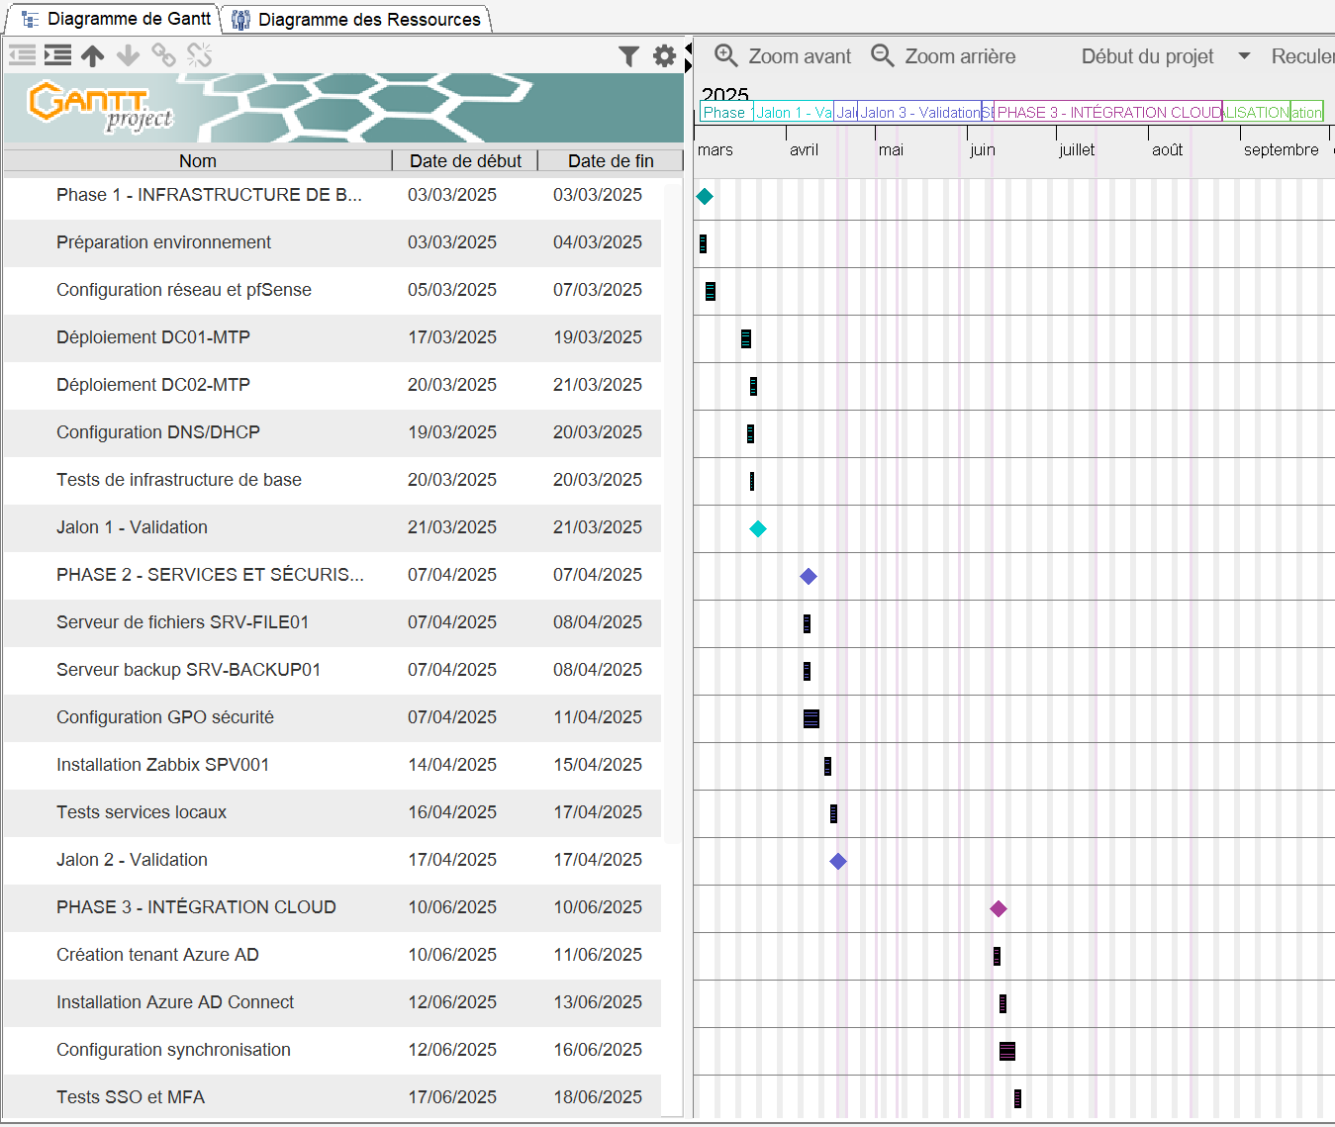
Diagramme de Gantt du déploiement de l'infrastructure hybride (1/2)
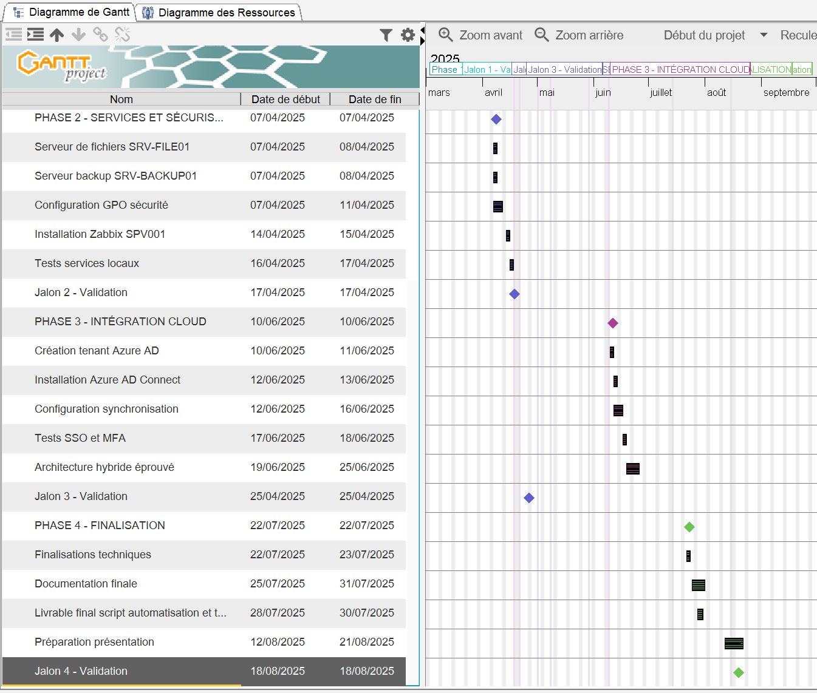
Diagramme de Gantt du déploiement de l'infrastructure hybride (2/2)

La planification temporelle du projet s'étend sur environ 12 semaines réparties en quatre phases distinctes, chacune ponctuée par un jalon de validation. Cette organisation séquentielle permet une montée en complexité progressive tout en validant le travail réalisé à chaque étape.
Les dépendances critiques du projet s'articulent autour de la disponibilité de l'infrastructure de virtualisation et de la stabilité de la connectivité Internet pour les services cloud. Le chemin critique passe par l'installation d'Active Directory, le déploiement d'Azure AD Connect et la configuration de Microsoft 365. Un retard sur ces éléments impacte directement le planning prévisionnel. Pour tenter d’amortir d’éventuelles imprévus ou retards une semaines tampon est prévu.

Gestion des risque (méthode AMDEC)

AMDEC pour Analyse des Modes de Défaillance, de leurs Effets et de leur Criticité. Cette méthode reponse sur la formule suivante :
$$Gravité × Probabilité × Détection=Criticité$$

Dans notre cas nous pouvons dégager les risques suivants :
Risque | Criticité | Impact | Probabilité | Actions préventives
Corruption Active Directory | Critique | Fort | Faible | Redondance DC01/DC02, sauvegardes et tests de restauration
Problème réseau | Majeur | Moyen | Moyen | Tests réguliers, règles de firewall documentées
Dépassement délais | Majeur | Moyen | Moyen | Buffer 1 semaine sur tâches critiques,  Jalons intermédiaires,  Priorisation fonctionnalités
Problèmes licences Microsoft | Moyen | Fort | Elevé | Suivi quotas Azure, Comptes multiples
Erreur configuration Zabbix | Moyen | Faible | Elevé | Tests agents, Templates pré-configurés
Saturation ressources VMs | Moyen | Moyen | Moyen | Monitoring ressources,  Allocation dynamique RAM, Seuils d'alerte
Erreurs configuration GPO | Mineur | Faible | Moyen | Rollback GPO,  Restauration snapshot
Tableau de gestion de risque du projet

L'analyse des modes de défaillance, de leurs effets et de leur criticité permet d'identifier et de traiter proactivement les risques du projet. Cette approche méthodique garantit la robustesse de la planification et la qualité des livrables.
En parallèle à tout cela, des actions préventives incluant l'application stricte de la Baseline ANSSI sont mené pour garantir le respect des standards de sécurité.

Réalisation Technique
La mise en œuvre concrète du projet d’infrastructure hybride s'est déroulée sur une période de 12 semaines conformément au planning établi. Cette section présente les réalisations techniques accomplies, les défis rencontrés et les solutions apportées.

Déploiement de l'infrastructure de base
La construction de l'infrastructure de base constitue le socle de toute l'architecture hybride. Cette phase cruciale détermine la qualité et la stabilité de l'ensemble du projet pilote.

Mise en place de l'environnement de virtualisation
L'implémentation s'est appuyée sur une infrastructure sous VMware Station Pro 17 configurée selon les bonnes pratiques de sécurité et de performance (allocation des ressources, encryptage des VMs, priorisation entre process, Trusted Platform Module (TPM)). La création de l'environnement réseau virtuel a nécessité la mise en place de quatre VLANs distincts pour assurer la segmentation sécurisée des flux.
Le VLAN INFRASTRUCTURE (10.0.10.0/24) héberge l'ensemble des serveurs critiques de l'infrastructure. Cette segmentation garantit un contrôle fin des accès administratifs et facilite la surveillance des activités sensibles.
La configuration du VLAN CLIENTS (10.0.20.0/24) permet l'isolation des postes de travail utilisateurs tout en maintenant leur connectivité aux services d'annuaire et les autres grâce à pfSense.
Le VLAN DMZ (10.0.30.0/24) prépare l'exposition sécurisée de services vers Internet.
La configuration du firewall pfSense assure le routage inter-VLAN et l'application des politiques de sécurité réseau. Les règles de filtrage implémentées autorisent uniquement les flux nécessaires entre les segments, réduisant ainsi la surface d'attaque en cas de compromission. L'ouverture des ports 80, 443, 9090 et 9091 vers Internet depuis le contrôleur de domaine principal permet la synchronisation Azure AD Connect.

Le VLAN MANAGEMENT (10.0.100.0/24), est dédié à l’administration et à la supervision. Entre autres, il permet à l’administrateur d’avoir un accès distant aux serveurs présent sur INFRASTRUCTURE et DMZ. Mais également d’accéder au portail de Microsoft Azure avec le compte propriétaire du tenant. Et enfin de superviser toute l’infrastructure grâce à Zabbix et ces dashboard.

Configuration Active Directory haute disponibilité

Le déploiement d'Active Directory s'est articulé autour d'une architecture à deux contrôleurs de domaine pour assurer la haute disponibilité des services d'authentification. Cette redondance permet de garantir la continuité des services critique de l’Active Directrory en cas de problèmes rencontré par l’un des contrôleurs de domaine.

L'installation du contrôleur de domaine principal DC01-MTP (10.0.10.10) a débuté par la création de la forêt apextech.local sur Windows Server 2022. La configuration inclut l'ensemble des rôles maîtres d'opérations : Maître de schéma, Maître de domaine, Maître d'infrastructure, Émulateur PDC et Maître RID. Cette centralisation initiale simplifie l'administration, tout en préparant la distribution ultérieure des rôles.
Le déploiement du contrôleur de domaine secondaire DC02-MTP (10.0.10.11) a nécessité une attention particulière à la réplication Active Directory pour pouvoir assurer seul les services d'authentification en cas de défaillance de DC01-MTP.
La structuration suit la stratégie de nommage et d’organisation des groupes dans l’Active Directory (AGDLP). Cette architecture facilite l'application de stratégies de groupe spécifiques et prépare l'évolution vers un modèle hybride. La création de comptes de service dédiés, notamment svc-azureadconnect, respecte les bonnes pratiques de sécurité et de gouvernance.

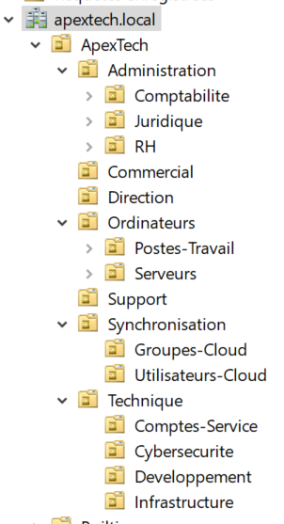
Architecture de l’Active Directory d’ApexTech

Services réseau et PKI
La mise en place des services DNS s'appuie sur la réplication intégrée à Active Directory pour assurer la cohérence et la redondance des enregistrements. Cette configuration permet la résolution automatique des noms de contrôleurs de domaine et facilite la localisation des services d'annuaire par les clients. Les zones de recherche directe et inverse sont configurées sur les deux contrôleurs de domaine pour garantir la continuité du service de résolution.
Le service DHCP déployé en configuration redondante distribue automatiquement les adresses IP aux postes clients tout en maintenant des réservations pour les serveurs critiques. Cette approche simplifie l'administration réseau tout en conservant un contrôle précis sur l'adressage des équipements sensibles. Les options DHCP configurées orientent automatiquement les clients vers les contrôleurs de domaine pour l'authentification et la résolution DNS.
L'autorité de certification racine déployée sur l'infrastructure permet la génération et la distribution automatique de certificats pour sécuriser les communications internes. Cette PKI facilite l'implémentation de protocoles sécurisés comme LDAPS et prépare l'intégration de services cloud nécessitant des certificats clients.
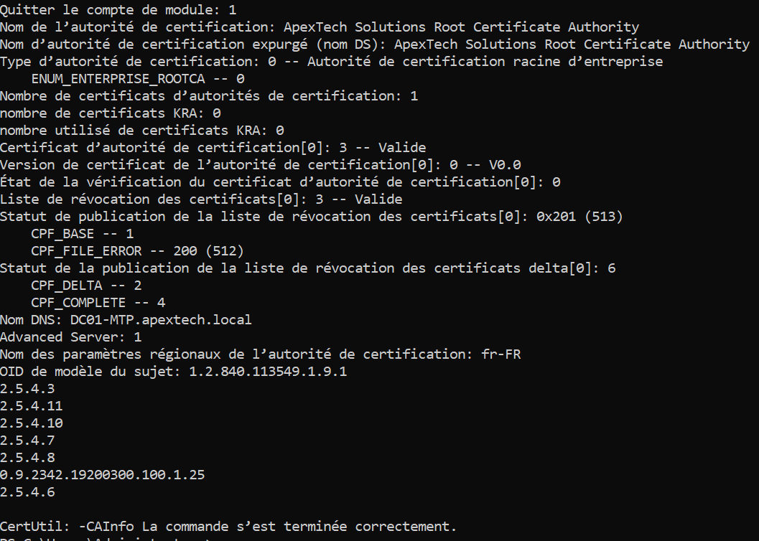
Informations détaillées de l’Autorité de Certificat (AC)

Serveurs de production opérationnels

L’infrastructure possède un serveur de fichiers qui centralise le stockage des données de l’entreprise. Basé sur les bonnes pratiques administrateur les services sont organisé de manière logique. Il y a 3 partages principaux :
- « Communs » pour les documents accessibles à tous les collaborateurs.
- « Projets » pour les équipes de développement.
- « Direction » exclusive aux dirigeant d’ApexTech.
La confidentialité et la sécurité de ces partage reposent sur les permissions
La sécurité repose sur l'intégration avec Active Directory où chaque partage applique des permissions spécifiques selon l'appartenance aux groupes (AGDLP).

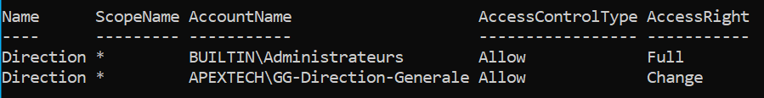
Permission et sécurité SMB tu groupe « Direction »

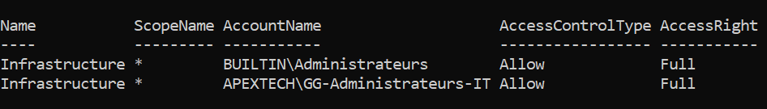
Permission et sécurité SMB tu groupe « Infrastructure »

Enfin, le serveur de sauvegarde d’ApexTech. En complément de script de sauvegarde il a été fait le choix implémenter Veeam Backup & Replication sur le serveur BACKUP01-MTP. Cette décision a été motivé par sa reconnaissante de Leader technologique et ses performances de restauration dans les environnements virtualisés dans le rapport du Magic Quadrant Gartner (depuis plusieurs années maintenant).

L'ensemble respecte la stratégie 3-2-1 : les données originales, les sauvegardes Veeam et les sauvegardes scripts constituent les 3 copies.

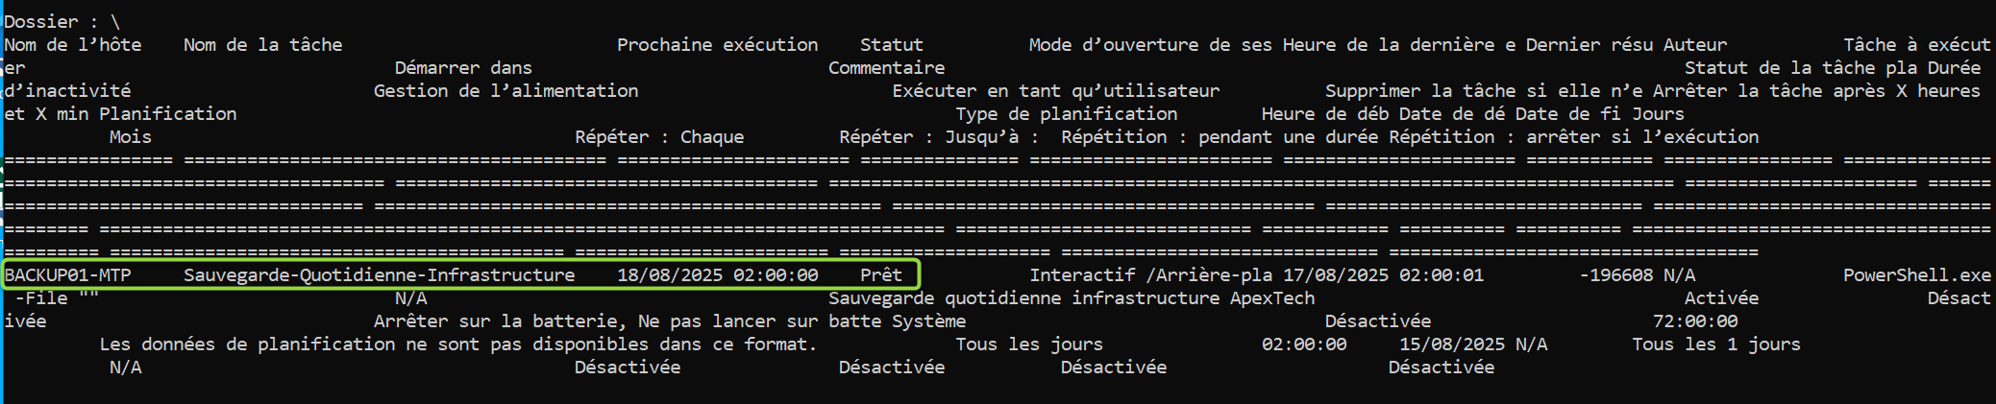
Tâche planifié de la sauvegarde quotidienne des VMs de production

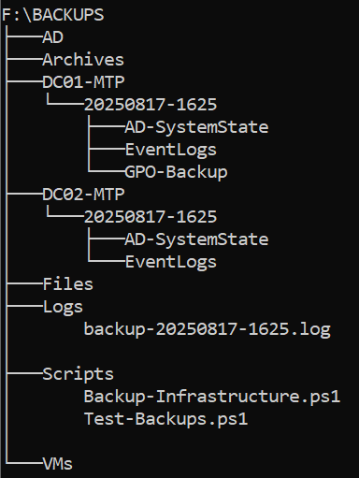
Arborescence de sauvegarde par script

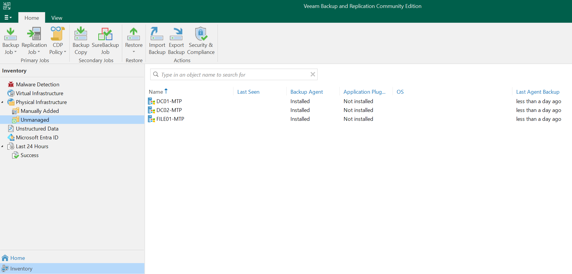
Sauvegarde Veeam Backup & Replication des VMs de production

Intégration Cloud et architecture hydride

La transformation de l'infrastructure locale en environnement hybride représente le cœur technique du projet pilote.

Configuration du tenant Azure AD

La création du tenant apextechsolutions.onmicrosoft.com constitue le point d'ancrage cloud de l'architecture hybride. Cette configuration inclut la définition des domaines personnalisés et la préparation des licences Microsoft 365 pour le projet. L'organisation du tenant est calquée sur la structure organisationnelle d'ApexTech Solutions pour faciliter la gouvernance des accès.
La configuration des politiques de base du tenant prépare l'intégration sécurisée avec l'Active Directory local. Ces paramètres incluent la définition des méthodes d'authentification autorisées, les exigences de complexité des mots de passe cloud et les règles de nommage des comptes. Cette standardisation garantit la cohérence entre les environnements local et cloud.
L'attribution des rôles administratifs suit le principe du moindre privilège pour limiter les risques de compromission. Le compte global administrator reste limité aux opérations de configuration initiale sur (sur DC01-MTP et ADMIN01-MTP). Tandis que des rôles spécialisés gèrent les aspects opérationnels. Cette approche de la gouvernance constitue une bonne pratique de sécurité cloud.

Déploiement Azure AD Connect

L'installation d'Azure AD Connect sur DC01-MTP représente le défi technique majeur de cette phase. Cette solution permet la synchronisation bidirectionnelle des identités entre l'Active Directory local et Microsoft Entra ID, créant ainsi le pont nécessaire à l'architecture hybride.
La configuration personnalisée d'Azure AD Connect nécessite de tenir compte des attributs à synchroniser et des unités organisationnelles à inclure. Le choix de la synchronisation de hachage des mots de passe offre un équilibre optimal entre sécurité et simplicité pour le projet pilote. Cette méthode permet de conserver l'authentification locale comme source principale. Donc côté utilisateurs, le mode de connexion restera le même (SSO fonctionnel).
Les règles de filtrage implémentées excluent certains comptes de service et objets techniques de la synchronisation cloud. Pour réduire la surface d'exposition tout en conservant la fonctionnalité de l'architecture hybride un compte de service svc-azureadconnect a été créé avec les privilèges minimums nécessaires respectant ainsi les bonnes pratiques de sécurité.

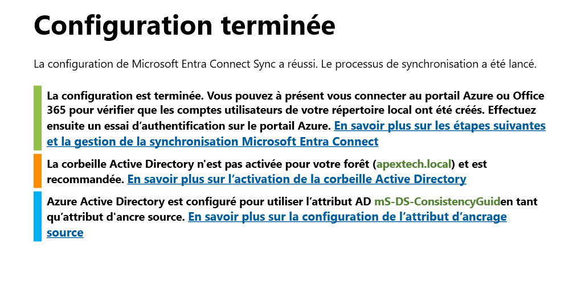
Configuration réussite de l’agent Microsoft Entra Connect Sync sur le serveur DC01-MTP

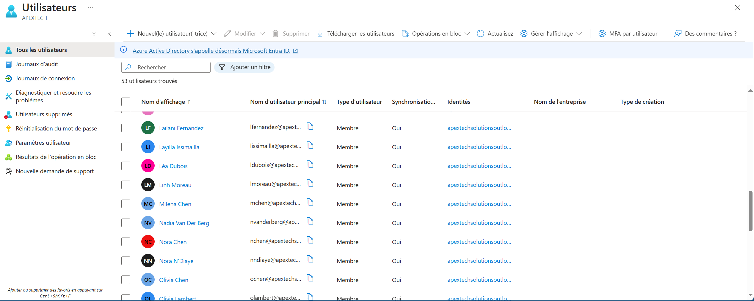
Synchronisation complète de l’annuaire Active Directory local et Microsoft Entra ID (Azure AD)

Intégration Microsoft 365

Le déploiement de Microsoft 365 concrétise les bénéfices de l'architecture hybride pour les utilisateurs d'ApexTech Solutions. Cette intégration offre des outils collaboratifs modernes tout en préservant l'authentification unique basée sur l'Active Directory local.
La synchronisation des profils utilisateurs entre l'Active Directory local et Microsoft Entra ID permet une expérience utilisateur transparente. Les utilisateurs accèdent aux applications cloud avec leurs identifiants habituels tandis que les administrateurs conservent un point de contrôle unique pour la gestion des identités. Cette approche hybride combine les avantages de la gestion locale et des services cloud.

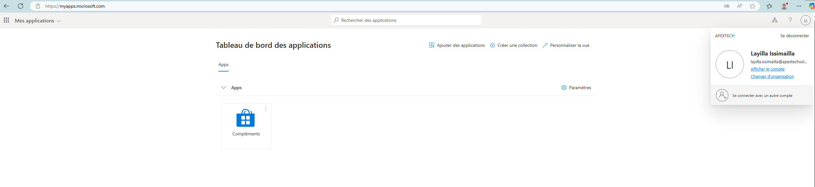
Accès utilisateur aux applications de Microsoft 365

Sécurisation avancée et conformité

L'élévation du niveau de sécurité de l'infrastructure constitue un enjeu majeur pour valider la viabilité du projet pilote en environnement de production. Cette phase s'appuie sur les capacités avancées d'Azure AD Premium et les mécanismes de sécurité Windows Server.
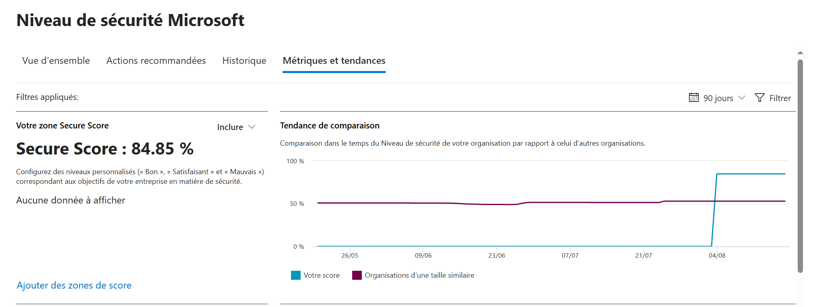
Évaluation du Niveau de Sécurité Microsoft Secure pour ApexTech Solutions

Ce score de 84.85% en cybersécurité démontre une mise en œuvre rigoureuse des bonnes pratiques qui ont été détecté par Microsoft Secure comme exemples :

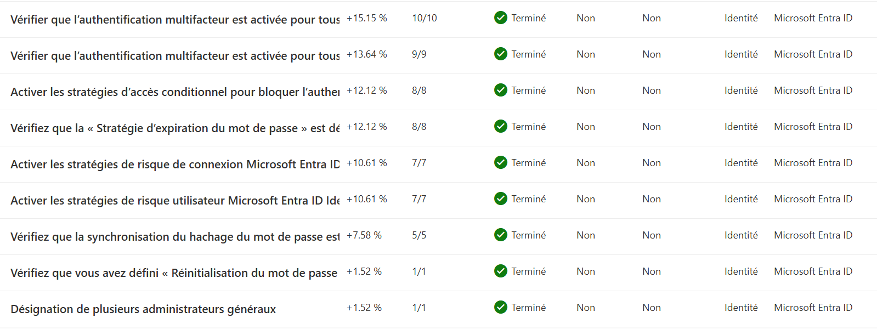

Authentification multi-facteurs et accès conditionnel

Le déploiement de l'authentification multi-facteurs constitue la première ligne de défense contre les compromissions de comptes. La configuration d'Azure MFA inclut la définition des méthodes d'authentification autorisées : application mobile, SMS et codes de sauvegarde. Cette diversité de méthodes assure l'accessibilité du service tout en maintenant un niveau de sécurité élevé.
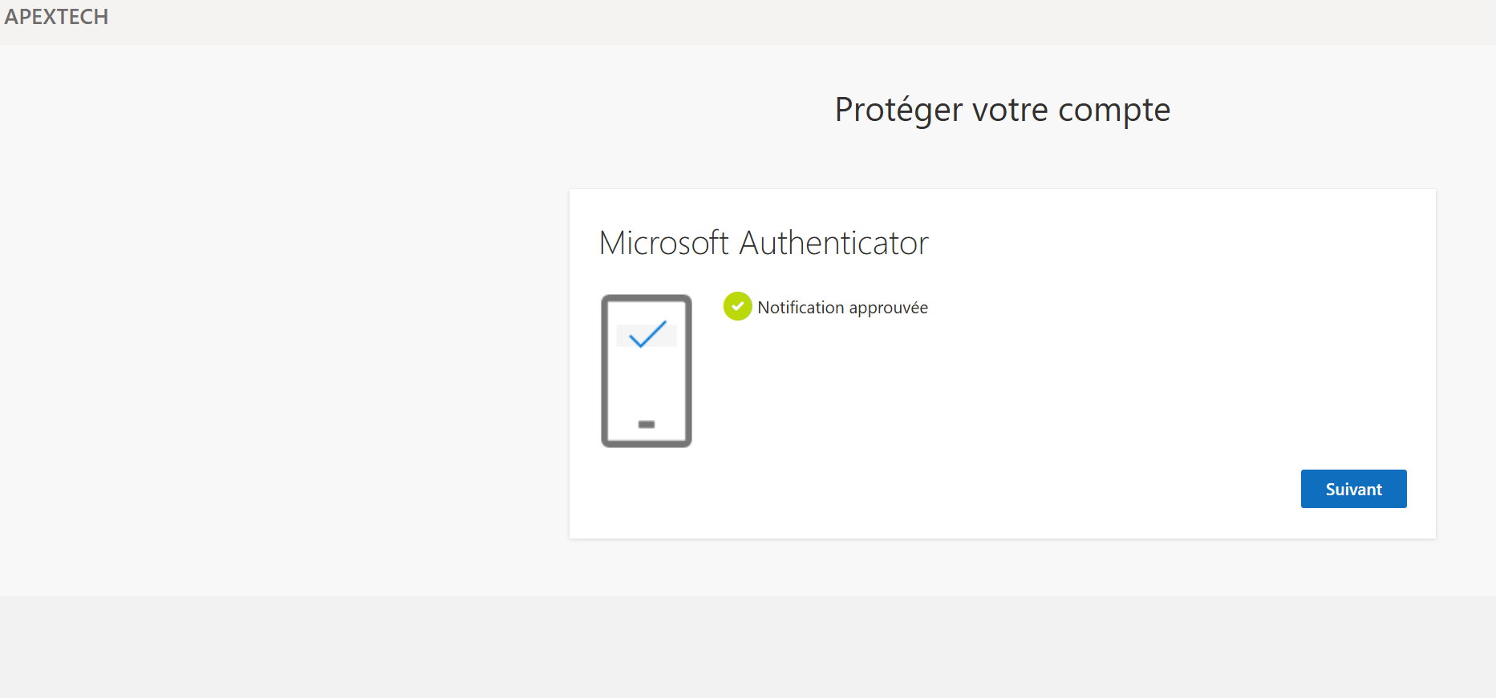

Les politiques d'accès conditionnel implémentées adaptent les exigences de sécurité selon le contexte d'accès. Les connexions depuis des emplacements géographiques inhabituels déclenchent automatiquement des exigences d'authentification renforcées. Cette approche adaptative optimise l'équilibre entre sécurité et ergonomie, réduisant les frictions pour les utilisateurs légitimes.

Politiques de sécurité et durcissement système

L'application de la Baseline de sécurité ANSSI standardisée incluant : le durcissement des paramètres système, la désactivation des services non essentiels et l'application de stratégies de groupe strictes participe à réduisent significativement la surface d'attaque des serveurs critiques.
Les stratégies de groupe (GPO) déployées couvrent les aspects de sécurité tels que : politique de mots de passe renforcée (12 caractères minimum, mélange de types de caractères spéciaux et réguliers), configuration de l'audit de sécurité, restriction des droits utilisateurs et contrôle des logiciels autorisés. Cette approche centralisée garantit l'homogénéité de la configuration sécuritaire sur l'ensemble des équipements du domaine.
La politique de mots de passe implémentée impose une complexité élevée avec 12 caractères minimum, mélange de types de caractères spéciaux et réguliers. Ces exigences, bien qu'apparemment contraignantes, sont compensées par le déploiement de l'authentification unique qui réduit le nombre de saisies quotidiennes. L'historique des mots de passe empêche la réutilisation des mots de passe précédents.

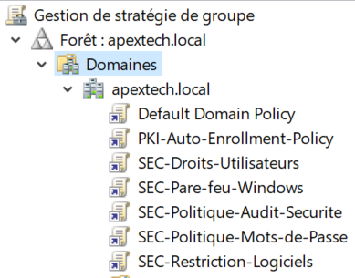
GPOs appliqué sur le domaine d’ApexTech

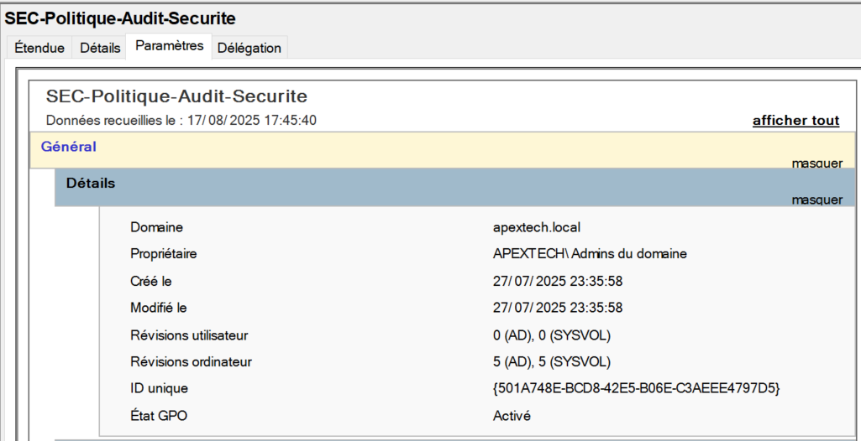
GPO Audit de sécurité appliquée au domaine d’ApexTech (1/3)

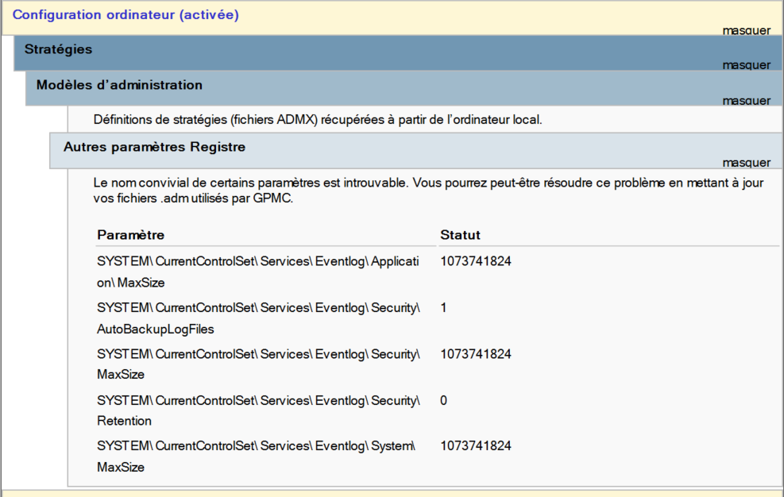
GPO Audit de sécurité appliquée au domaine d’ApexTech (2/3)

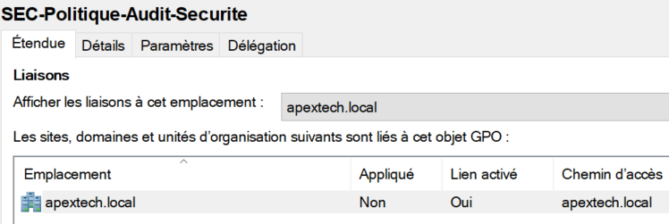
GPO Audit de sécurité appliquée au domaine d’ApexTech (3/3)

Supervision et détection d'incidents

Le déploiement de Zabbix inclut la configuration de templates spécialisés pour Windows Server et Active Directory. Ces modèles de surveillance collectent automatiquement les métriques critiques : charge système, espace disque, services Active Directory etc. Les seuils d'alerte définis permettent une intervention préventive avant d'impacter les utilisateurs.

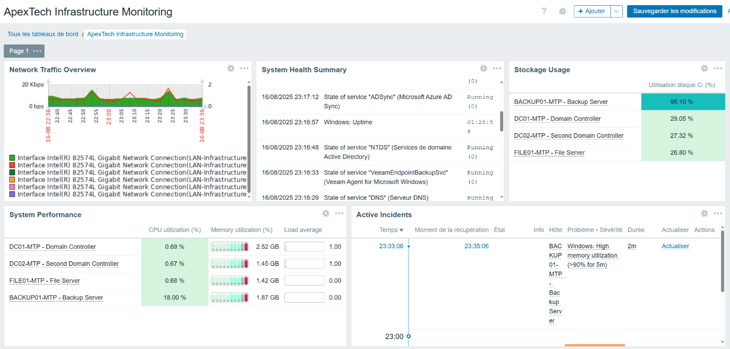
Dashboard Zabbix de la supervision en temps réel de l’infrastructure ApexTech

Ce Dashboard est conforme aux bonnes pratiques d’administration avec la gestion des incidents en temps réel (ITIL), la surveillance sécuritaire continue (ISO 27001) et la traçabilité des événements système (ANSSI).

Nous avons là une supervision multicouche de notre infrastructure :
Widget | Utilité
Network Traffic Overview | Détection d'anomalies réseau, saturation de bande passante
System Health Summary | Check de l’état des services
Stockage Usage | Détecter un besoin d’extension ou nettoyage de disque
System Performance | Détection de surcharge sur les serveurs d’intérêts
Active Incidents | Remonte activement les accidents permettant une intervention rapide

La corrélation des événements entre les sources locales et cloud permettra une analyse globale des incidents de sécurité. Cette approche facilite la détection de menaces sophistiquées qui pourraient exploiter les spécificités de l'architecture hybride. En cas problèmes majeur qui surviendrait, les journaux centralisés constituent une source précieuse pour l'analyse et la riposte.

Automatisation et scripts de déploiement

La majeure partie du projet a été réaliser avec des scripts d’automatisation et de déploiement. Le choix pour cette méthode est simplement la simplification de tâches répétitives, chronophages et l’envie d’avoir des process reproductibles et le moins possible jugé aux erreurs humaines. Cela a permis une standardisation des procédures sur le projet.

Scripts PowerShell développés
- GPO.ps1 : Configuration mot de passe, sécurité, audit et journalisation, droits utilisateurs, pare-feu avancé
- PKI.ps1 : PKI avec autorité de Certification
- Share-VeeamAgent.ps1 : Création d’un partage pour partager exécutable de l’agent Veeam
- Backup-Infrastructure.ps1 : script de backup
- SMB.ps1 : partage SMB sur le serveur de fichier

Scripts de monitoring
- Monitor-HostResources.ps1 : surveillance des ressources et alerte automatique si valeur seuil de 85 % est atteint
- monitoring-des-DC.ps1

Clôture et validation

Les tests permis de valider l’atteinte des objectifs fixés. Les tests de fonctionnement ont confirmé la performance du système, puisque l'authentification sur l'Active Directory se fait rapidement. La synchronisation avec Azure AD est particulièrement rapide, prenant seulement 3 minutes en moyenne, bien en dessous des 30 minutes acceptées. De plus, l'authentification unique pour Microsoft 365 fonctionne sans la moindre interruption.
A également été vérifié la haute disponibilité de l'architecture en testant le basculement entre les serveurs DC01 et DC02. Le passage s'est déroulé sans que les utilisateurs tests n’aient d’interruption, confirmant la fiabilité de la solution. Le système de surveillance Zabbix détecte les incidents en moins de 2 minutes. Enfin, toutes les sauvegardes automatiques se font chaque jour sans erreur.
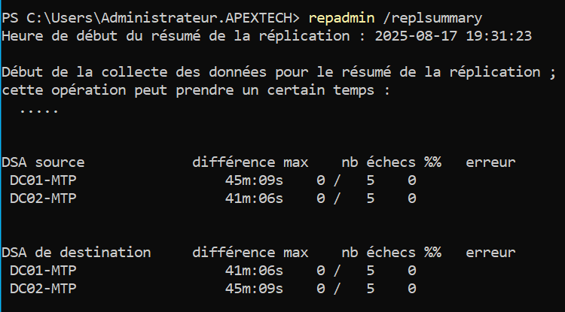
Figure X : Réplication active entre DC01-MTP et DC02-MTP

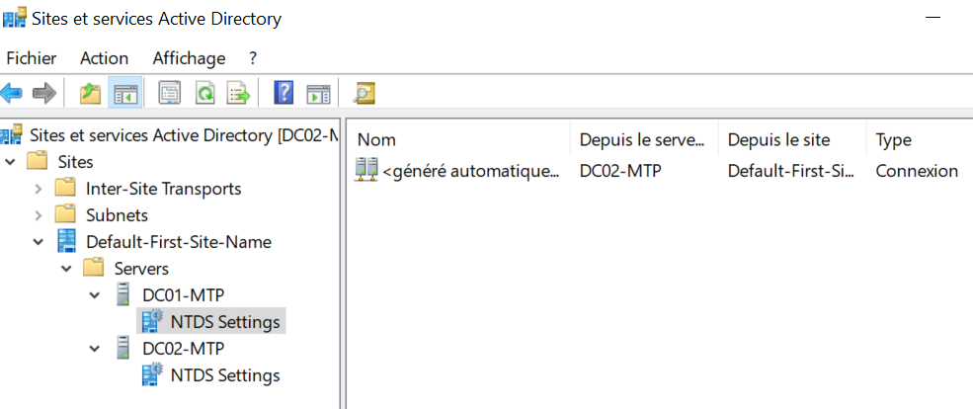
Figure X : Sites et Services AD, configuration Haute Disponibilité DC01-MTP etDC02-MTP

NTDS est la base de données AD active sur chaque contrôleur de domaine. Il confirme que la réplication est configurée automatiquement et qu’il y a une connexion inter-sites pour la synchronisation.

Tests fonctionnels et de performance

Les tests d'authentification unique valident la transparence de l'expérience utilisateur entre les environnements local et cloud. Ces scénarios incluent l'authentification sur un poste joint au domaine, l'accès aux applications Microsoft 365 et la gestion des mots de passe expirés. Les temps de réponse mesurés confirment la performance acceptable de l'architecture hybride.
Les tests de charge simulent l'activité simultanée de l'ensemble des utilisateurs d'ApexTech Solutions. Les métriques collectées pendant ces tests fournissent des données pour le dimensionnement de l'infrastructure de production.
Les tests de basculement vérifient la résilience de l'architecture face aux pannes des composants critiques. La simulation de l'arrêt du contrôleur de domaine principal confirme la capacité du contrôleur secondaire à assurer seul les services d'authentification. La récupération automatique après retour du composant principal valide la robustesse de la réplication Active Directory.

Plan de restauration d’activité et plan de continuité d’activité (PRA /PCA)

Plan de reprise d’activité (PRA)
Le plan de reprise d’activité c’est l’ensemble des procédures et mesures techniques mis en place et permettant de rétablir rapidement les systèmes informatiques après un incident majeur type panne, sinistre, cyberattaque.
Ici, le but de la procedure va être d’avoir un RTO (Recovery Time Objective) de 2 heures maximum et un RPO (Recovery Point Objective) de 24 heures maximum.

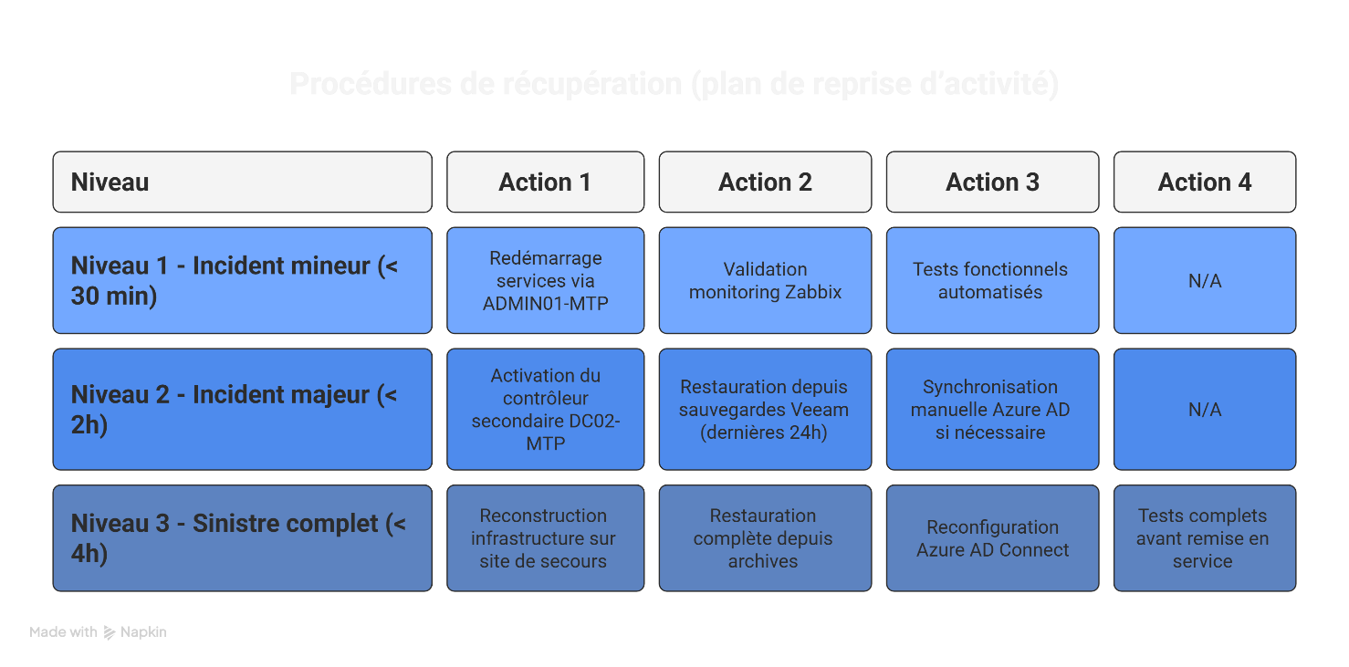
Figure X : Actions du plan de reprise

Plan d’activité continue (PCA)

Le plan de continuité d’activité (PCA) représente l’ensemble des mesures organisationnelles et techniques permettant à l’entreprise de continuer à fonctionner en cas de problème.
Pour cela, un mode de dégradation des services est défini en 3 niveaux :

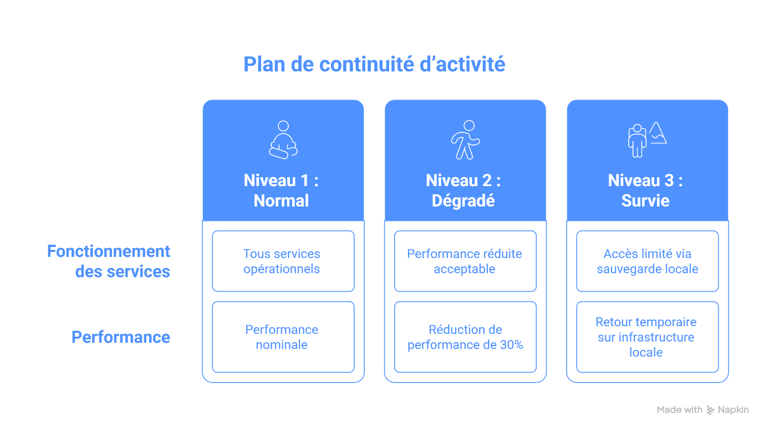

Analyse Critique et retour d’expérience

Réussites du projet

Le projet pilote a permis de confirmer de manière concrète la faisabilité technique et économique d’une architecture hybride pour ApexTech Solutions.
L’infrastructure déployé démontre les bénéfices d’une modernisation progressive : authentification unique opérationnelle, sécurité renforcée grâce au MFA et à l’accès conditionnel, intégration réussie de Microsoft 365.
La synchronisation via Azure AD Connect est fluide, la latence observée est inférieure à 5 minutes, 15 min étend le temps de latence acceptable défini initialement, nous sommes largement en dessous de notre tolérance envisagé.

Livrables

La documentation produite (architecture, procédures, scripts) respecte les standards professionnels recommandés et attendus par le projet. L’automatisation PowerShell développée rend les opérations reproductibles et limite les erreurs humaines. La méthodologie projet adoptée garantit une traçabilité et une qualité constantes.

Difficultés rencontrées

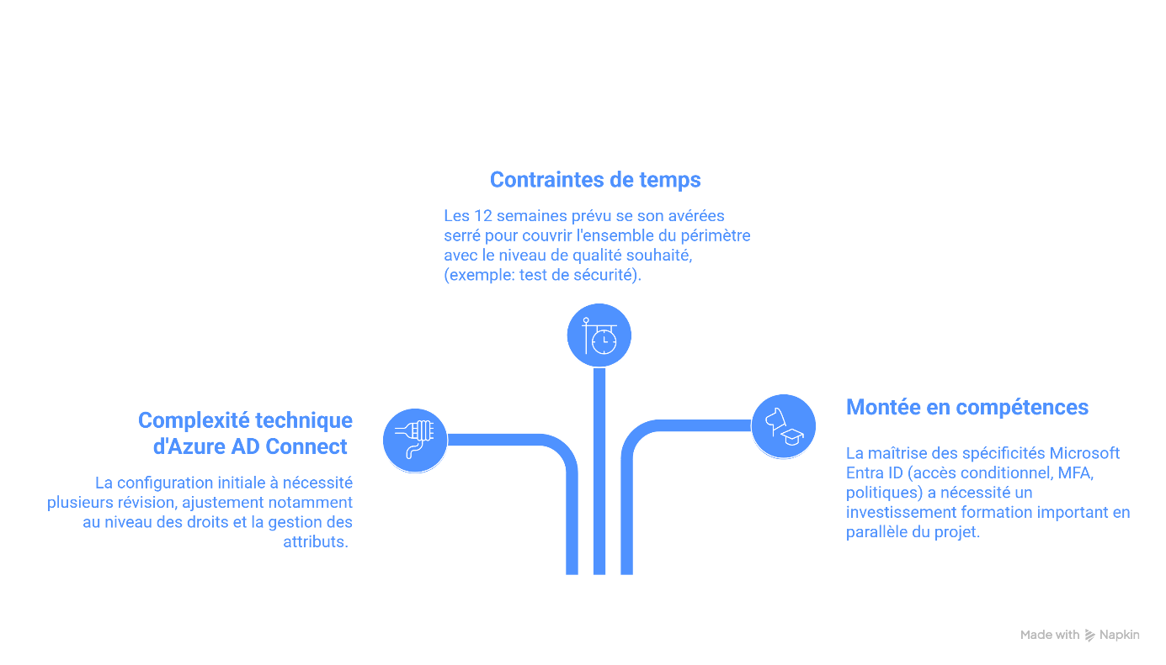

La mise en place et l’optimisation du réseau entre on-premise et le Cloud a demandé plusieurs ajustements notamment des règles de filtrage pfSense.
L’initialisation d’Azure AD Connect, a posé quelques difficultés notament avec la création de compte de services sur l’AD local ET sur l’Azure AD avec une synchronisation et chacune leur rôle bien distinct. Il a donc été décidé de créer un runbook complet avec captures d’écran et points de contrôle pour les étapes clé.
Pour le temps qui a failli manquer, l’organisation a été légèrement revu pour prioriser le traitement des fonctionnalités critiques. Et exécuter certaines tâches en parallèles lorsqu’elles le permettaient (exemple : réalisation des tests en même temps que l’installation de la prochaines tâches).
Enfin, la monté en compétence sur Microsoft Azure à nécessité plusieurs heures d’apprentissage et des expérimentations directement sur le projet pilote. Pour minimisés les risques, la solution a été les snapshots, les sauvegardes et la tenue à jour des procédures et documentations.

Améliorations possibles
L'architecture Zero Trust représente l'évolution vers laquelle tend la sécurité actuelle. L'intégration d'Azure Sentinel pour la détection avancée de menaces et le déploiement d'Azure Information Protection pour la classification des données peut constituer les prochaines étapes logiques de sécurisation. Mais il va y avoir une nécessite d’investir en formation continue pour maintenir l'expertise au niveau des standards dans l’équipe IT.
Un autre point et pas des moindre, l'intelligence artificielle transforme progressivement l'administration IT avec des capacités d'automatisation et d'analyse prédictive. Avec Microsoft Copilot pour Azure et les outils d'IA intégrés, Microsoft 365 ouvrent de nouvelles possibilités d'optimisation pour les processus métier. Cela mériterait une attention particulière dans les projets futurs d’ApexTech.

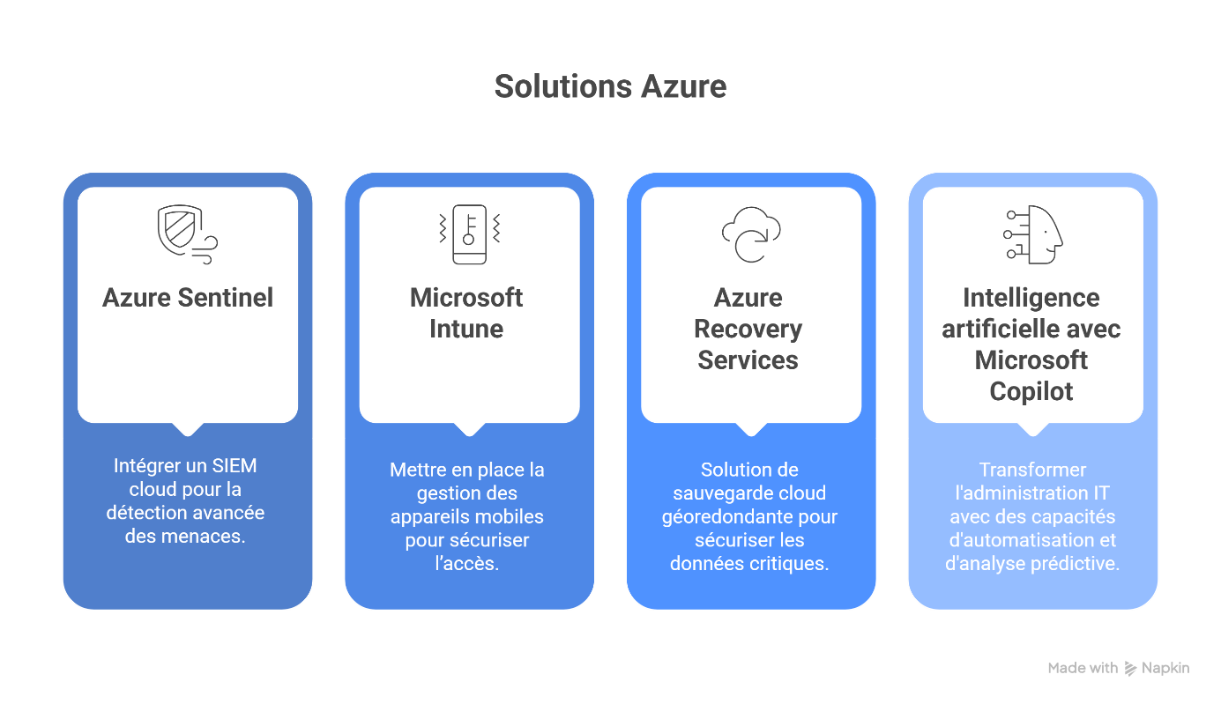
Figure X : Amélioration envisageable

Le télétravail n’a pas été abordé dans le projet pilote mais représente un pan important des besoins en accès chez les utilisateurs, et Microsoft Intune est idéal pour en assurer la sécurisation.

Conclusion

Synthèse du projet

La méthode agile s’est montrée particulièrement adapté à la complexité et aux incertitudes de ce projet de modernisation d’infrastructure par le déploiement d’une architecture hybride Active Directory. L’objectif de démonstration de la faisabilité technique et économique de cette approche de transformation digitale progressive a été rempli.
L’infrastructure pilote répond aux enjeux stratégies identifiés par l’entreprise.
La sécurité a été considérablement renforcée grâce au déploiement de l'authentification multi-facteurs, de l'accès conditionnel et de la supervision multicouche. En bonus, les utilisateurs vont pouvoir bénéficier d’une authentification unique et des outils collaboratifs modernes inclus avec Microsoft 365 Business Premium.

Les objectifs du cahier des charges ont tous été atteints :
- Synchronisation des identités en moins de 5 minutes contre les 30 minutes acceptés
- La disponibilité mesurée de 99,8% surpasse largement le seuil requis de 99,5%
- Les temps d'authentification de 1,2 seconde en moyenne satisfont pleinement les exigences de performance

Ces données confirment la viabilité opérationnelle de l'architecture.

La valeur ajoutée de cette modernisation peut être regroupé en 3 piliers fondamentaux :

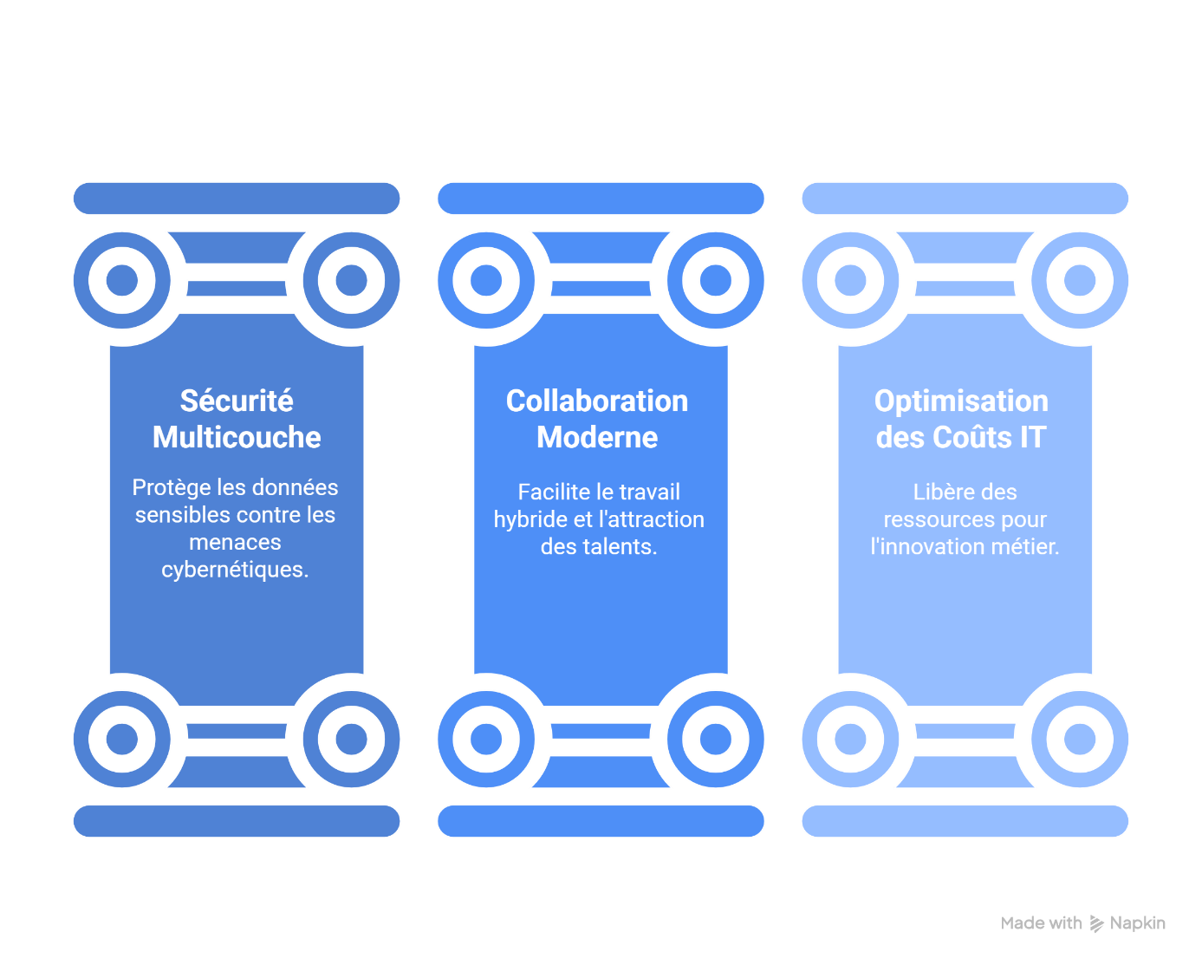

Perspectives d'évolution professionnelle

Mener ce projet m’a permis d’élargir mon expérience de gestion de projet, d’analyse des besoins, en passant par la gestion des risques et du changement. De plus, il a été formateur sur plusieurs niveaux notamment technique et organisationnel.
Tout cela a participé à raffermir mon orientation vers le métier d’administrateur d’infrastructure sécurisées. Et me pousse à vouloir acquérir une meilleure expertise dans la sécurisation. C’est donc tout naturellement que j’envisage de poursuivre vers la cybersécurité.

Annexes

Annexe B : Webographie

https://learn.microsoft.com/fr-fr/entra/identity/hybrid/cloud-sync/what-is-cloud-sync
https://learn.microsoft.com/fr-fr/entra/identity/hybrid/connect/how-to-connect-install-roadmap
https://learn.microsoft.com/fr-fr/azure/security/fundamentals/identity-management-best-practices?wt.mc_id=searchAPI_azureportal_inproduct_rmskilling&sessionId=64794395d0924bd0b6ebf2f677d9e721
https://www.economie.gouv.fr/entreprises/gerer-son-entreprise-au-quotidien/assurer-sa-cybersecurite-et-la-protection-de-ses-0#
https://www.gartner.com/doc/reprints?id=1-2LART5G5&ct=250624&st=sb
https://www.it-connect.fr/chapitres/creation-dun-partage-smb-en-powershell/
https://www.it-connect.fr/installation-et-configuration-dazure-ad-connect/
https://vault.bitwarden.eu/
https://learn.microsoft.com/en-us/entra/identity/hybrid/connect/how-to-connect-sync-recycle-bin
https://www.it-connect.fr/windows-server-2022-comment-installer-les-outils-rsat/
https://www.microsoft.com/fr-fr/microsoft-365/business/microsoft-365-plans-and-pricing
https://learn.microsoft.com/fr-fr/credentials/certifications/azure-fundamentals/?practice-assessment-type=certification
https://learn.microsoft.com/fr-fr/credentials/certifications/azure-administrator/?practice-assessment-type=certification
https://azure.microsoft.com/fr-fr/pricing/offers/#cost
https://azure.microsoft.com/fr-fr/pricing/calculator/
https://atlan.com/cloud-vs-on-premise-vs-hybrid/
https://aws.amazon.com/fr/directoryservice/pricing/
https://calculator.aws/#/createCalculator/DirectoryService

Annexe D : Configurations et scripts
Règles pfSense
Wan
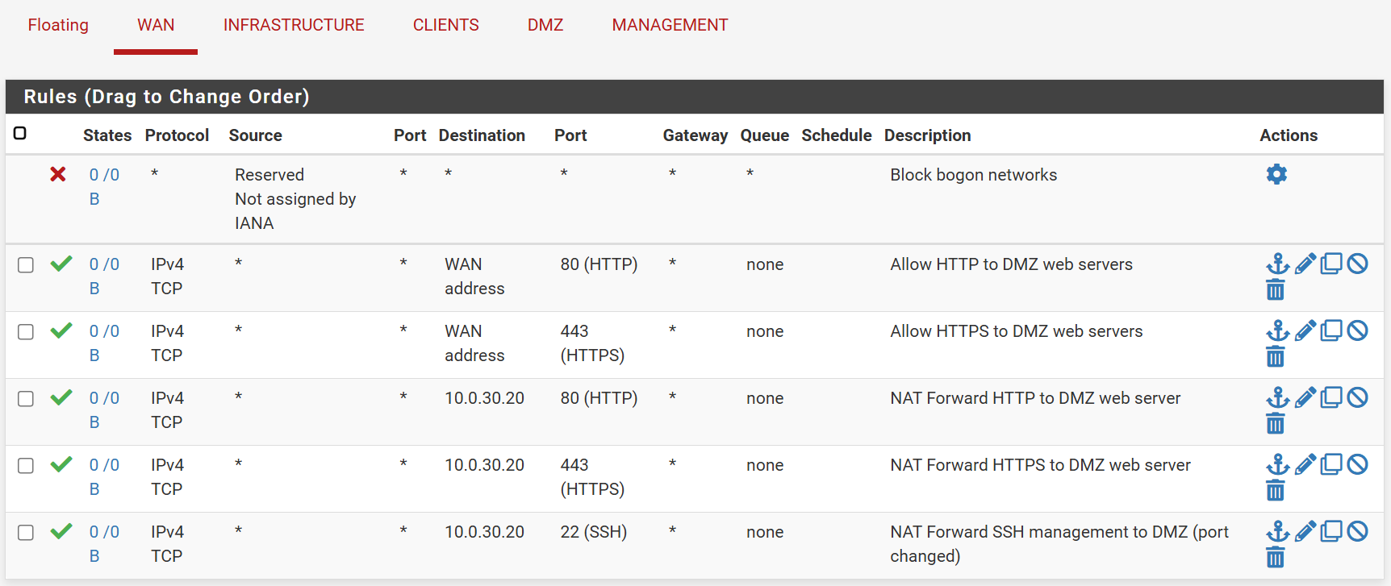

INFRASTRUCTURE (10.0.10.0/24)
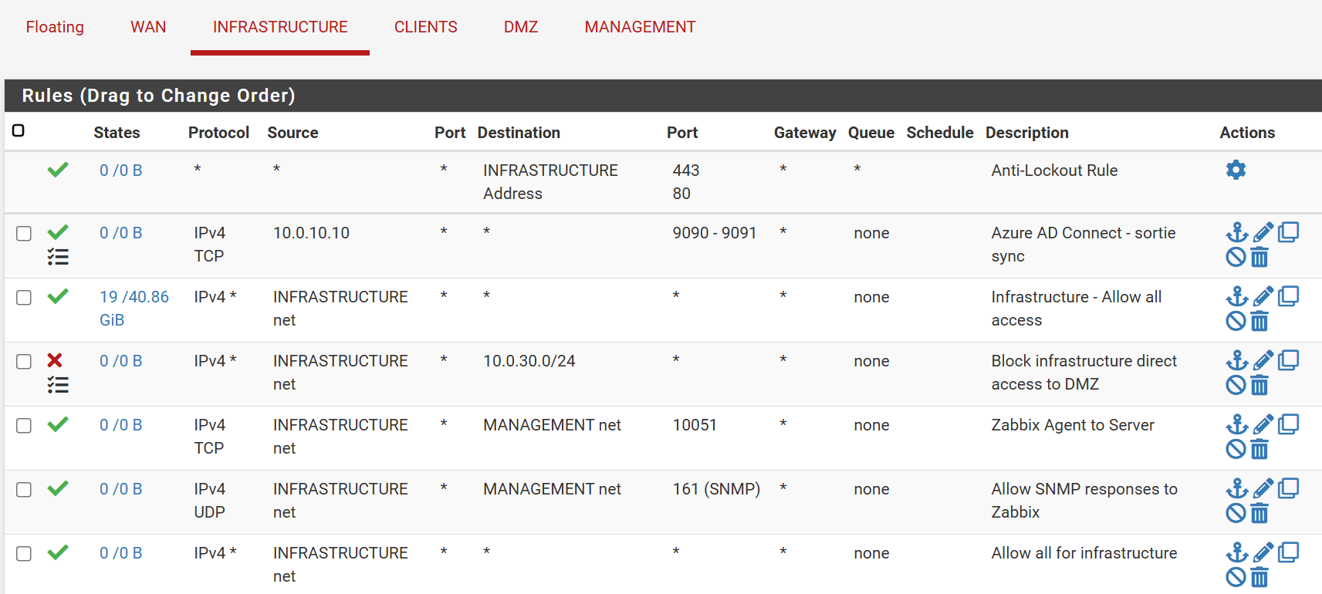
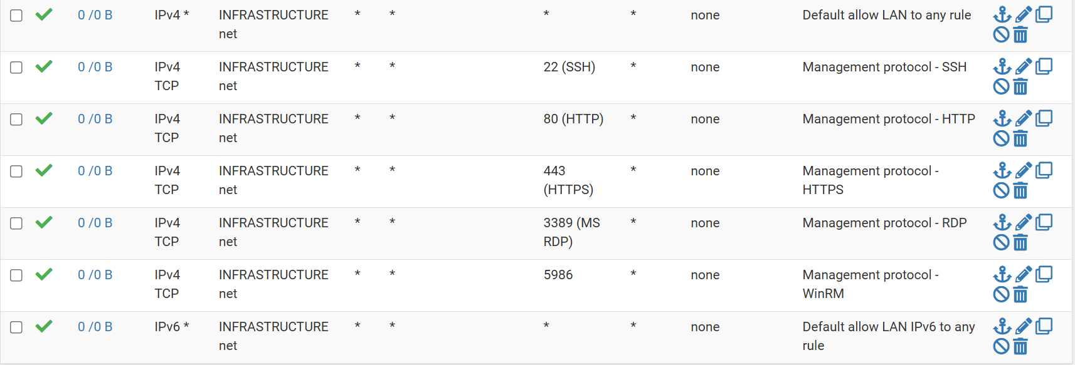

CLIENTS (10.0.20.0/24)
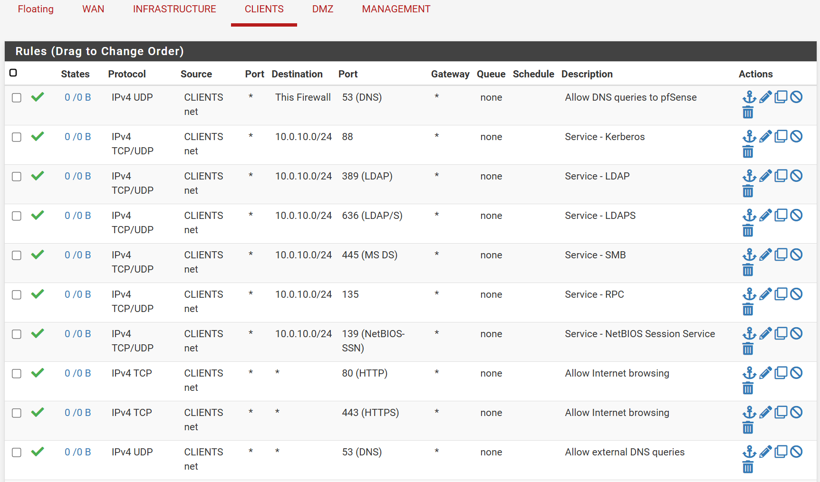
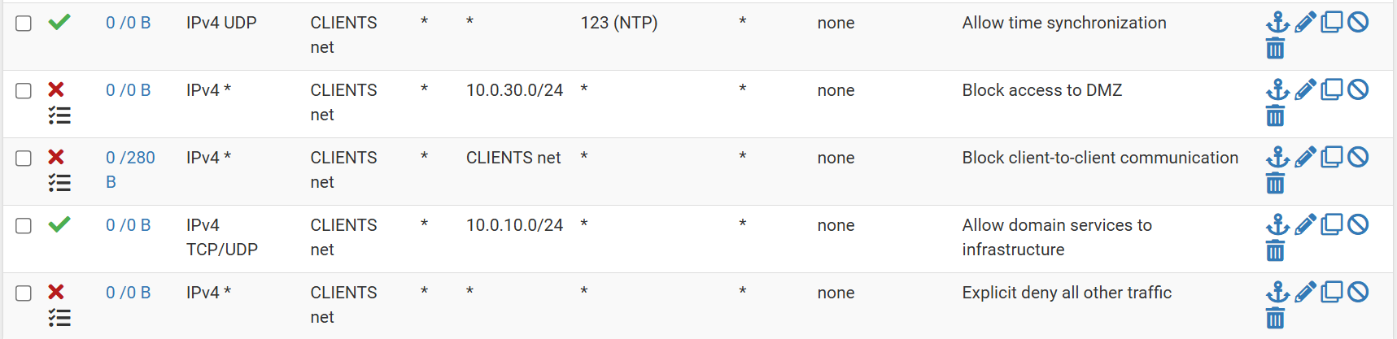

DMZ (10.0.30.0/24)
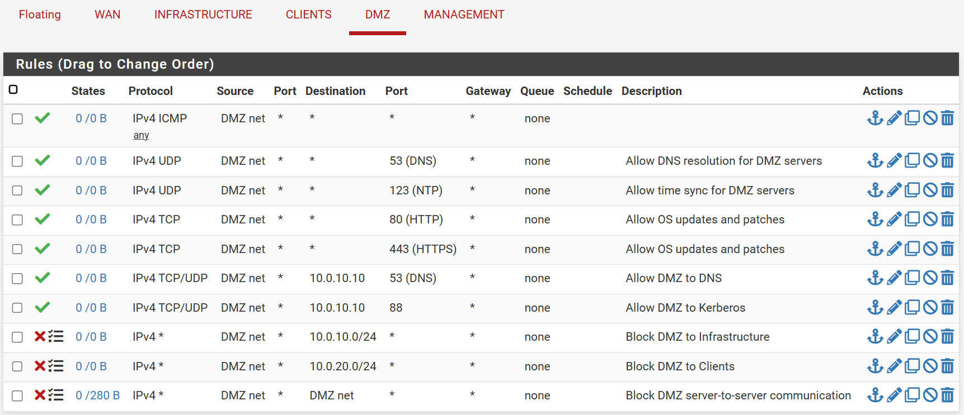

MANAGEMENT (10.0.100.0/24)
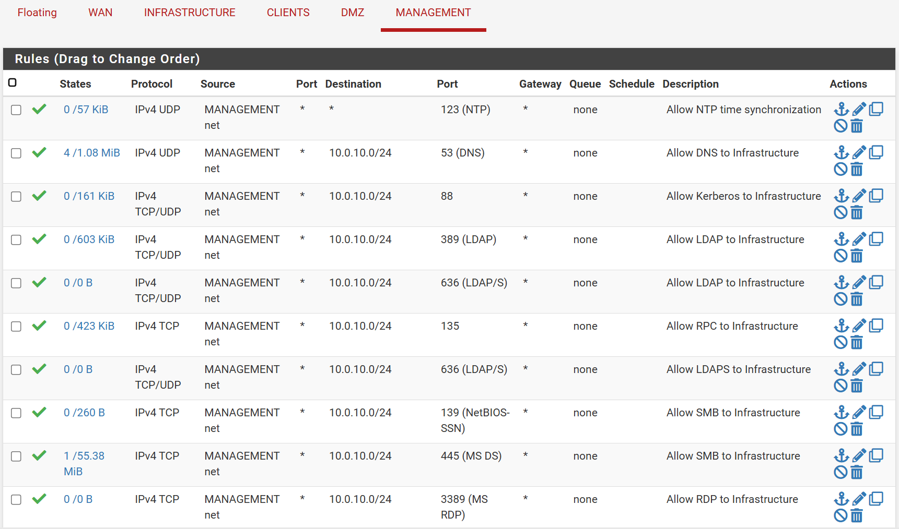
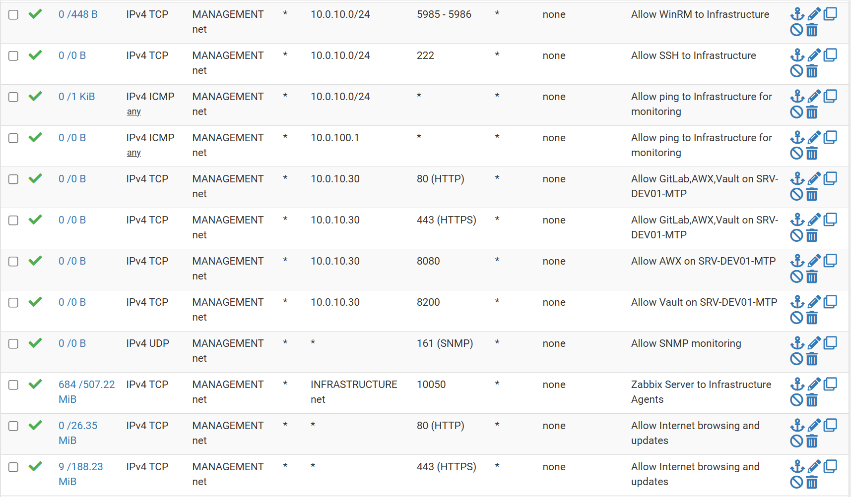
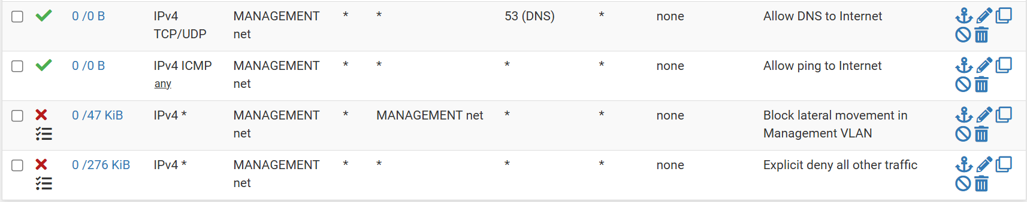

Scripts
# Monitor-HostResources.ps1
function Get-HostResourceUsage {
$cpu = Get-WmiObject Win32_Processor |
Measure-Object LoadPercentage -Average
$ram = Get-WmiObject Win32_OperatingSystem
$ramUsed = [math]::Round(($ram.TotalVisibleMemorySize -
$ram.FreePhysicalMemory) / 1MB, 2)

$metrics = @{
CPUUsage = $cpu.Average
RAMUsed = "$ramUsed GB"
RAMFree = "$([math]::Round($ram.FreePhysicalMemory/1MB,2)) GB"
RAMPercent = [math]::Round(($ramUsed / 38) * 100, 1)
}

# Alertes automatiques
if ($metrics.RAMPercent -gt 85) {
Write-Warning "RAM usage élevé: $($metrics.RAMPercent)%"
}
if ($cpu.Average -gt 80) {
Write-Warning "CPU usage élevé: $($cpu.Average)%"
}

return $metrics
}

# Exécution toutes les 5 minutes
Register-ScheduledJob -Name "HostMonitoring" -ScriptBlock {
Get-HostResourceUsage | Out-File "C:\Monitoring\host-metrics.log" -Append
} -Trigger (New-JobTrigger -Once -At (Get-Date) -RepetitionInterval (New-TimeSpan -Minutes 5))

#SMB.ps1
New-SmbShare -Name "Commun" -Path "F:\Shares\Commun" -FullAccess "Administrateurs" -ChangeAccess "Utilisateurs du domaine"

# Partages départements

New-SmbShare -Name "Administration" -Path "F:\Shares\Departements\Administration" -FullAccess "Administrateurs" -ChangeAccess "GG-Administration"
Write-Host "Partage Administration créé" -ForegroundColor Green

New-SmbShare -Name "Comptabilite" -Path "F:\Shares\Departements\Comptabilite" -FullAccess "Administrateurs" -ChangeAccess "GG-Comptabilite"
Write-Host "Partage Comptabilite créé" -ForegroundColor Green

New-SmbShare -Name "Juridique" -Path "F:\Shares\Departements\Juridique" -FullAccess "Administrateurs" -ChangeAccess "GG-Juridique"
Write-Host "Partage Juridique créé" -ForegroundColor Green

New-SmbShare -Name "RH" -Path "F:\Shares\Departements\RH" -FullAccess "Administrateurs" -ChangeAccess "GG-Ressources-Humaines"
Write-Host "Partage RH créé" -ForegroundColor Green

New-SmbShare -Name "Commercial" -Path "F:\Shares\Departements\Commercial" -FullAccess "Administrateurs" -ChangeAccess "GG-Commercial"
Write-Host "Partage Commercial créé" -ForegroundColor Green

New-SmbShare -Name "Direction" -Path "F:\Shares\Departements\Direction" -FullAccess "Administrateurs" -ChangeAccess "GG-Direction-Generale"
Write-Host "Partage Direction créé" -ForegroundColor Green

New-SmbShare -Name "Support" -Path "F:\Shares\Departements\Support" -FullAccess "Administrateurs" -ChangeAccess "GG-Support"
Write-Host "Partage Support créé" -ForegroundColor Green

# Partages techniques
New-SmbShare -Name "Cybersecurite" -Path "F:\Shares\Technique\Cybersecurite" -FullAccess "Administrateurs","GG-Cybersecurite"
Write-Host "Partage Cybersecurite créé" -ForegroundColor Green

New-SmbShare -Name "Developpement" -Path "F:\Shares\Technique\Developpement" -FullAccess "Administrateurs","GG-Developpeurs"
Write-Host "Partage Developpement créé" -ForegroundColor Green

New-SmbShare -Name "Infrastructure" -Path "F:\Shares\Technique\Infrastructure" -FullAccess "Administrateurs","GG-Administrateurs-IT"
Write-Host "Partage Infrastructure créé" -ForegroundColor Green

# Autres partages
New-SmbShare -Name "Users$" -Path "F:\Shares\Users" -FullAccess "Administrateurs"
Write-Host "Partage Users$ créé" -ForegroundColor Green

New-SmbShare -Name "Projets" -Path "F:\Shares\Projets" -FullAccess "Administrateurs" -ChangeAccess "Utilisateurs du domaine"
Write-Host "Partage Projets créé" -ForegroundColor Green

# Backup-Infrastructure.ps1

param(
[string]$BackupPath = "F:\Backups",
[string[]]$Servers = @("DC01-MTP", "DC02-MTP", "SRV-FILE01-MTP")
)

$dateStr = Get-Date -Format "yyyyMMdd-HHmm"
$logFile = "$BackupPath\Logs\backup-$dateStr.log"

function Write-Log {
param([string]$Message)
$timestamp = Get-Date -Format "yyyy-MM-dd HH:mm:ss"
"$timestamp - $Message" | Out-File -FilePath $logFile -Append
Write-Host "$timestamp - $Message"
}

Write-Log "=== DÉBUT SAUVEGARDE INFRASTRUCTURE APEXTECH ==="

function Backup-ServerData {
param($ServerName, $BackupDestination)

$serverBackupPath = "$BackupDestination\$ServerName\$dateStr"

try {
New-Item -Path $serverBackupPath -ItemType Directory -Force
Write-Log "Sauvegarde de $ServerName..."

if ($ServerName -like "DC*") {
# Sauvegarde Active Directory
$adBackup = "$serverBackupPath\AD-SystemState"
New-Item -Path $adBackup -ItemType Directory -Force

# Export GPO (DC01 uniquement)
if ($ServerName -eq "DC01-MTP") {
$gpoBackup = "$serverBackupPath\GPO-Backup"
New-Item -Path $gpoBackup -ItemType Directory -Force
try {
Backup-GPO -All -Path $gpoBackup
Write-Log "Export GPO terminé pour $ServerName"
} catch {
Write-Log "Erreur export GPO: $($_.Exception.Message)"
}
}

} elseif ($ServerName -eq "SRV-FILE01-MTP") {
# Sauvegarde config serveur fichiers
$shareBackup = "$serverBackupPath\Shares-Config"
New-Item -Path $shareBackup -ItemType Directory -Force
try {
Get-SmbShare | Export-Csv "$shareBackup\shares-config.csv" -NoTypeInformation
Write-Log "Config partages sauvegardée pour $ServerName"
} catch {
Write-Log "Erreur sauvegarde partages: $($_.Exception.Message)"
}
}

# Sauvegarde événements système (dernières 24h)
$logsBackup = "$serverBackupPath\EventLogs"
New-Item -Path $logsBackup -ItemType Directory -Force
try {
$yesterday = (Get-Date).AddDays(-1)
Invoke-Command -ComputerName $ServerName -ScriptBlock {
param($LogPath, $Since)
Get-WinEvent -FilterHashtable @{LogName='System'; StartTime=$Since} |
Export-Csv "$LogPath\system-events.csv" -NoTypeInformation
} -ArgumentList $logsBackup, $yesterday
Write-Log "Logs système sauvegardés pour $ServerName"
} catch {
Write-Log "Erreur sauvegarde logs: $($_.Exception.Message)"
}

Write-Log "Sauvegarde terminée: $ServerName"
return $true

} catch {
Write-Log "ERREUR sauvegarde $ServerName : $($_.Exception.Message)"
return $false
}
}

# Test connectivité serveurs
$successCount = 0
foreach ($server in $Servers) {
Write-Log "Test connectivité $server..."
if (Test-Connection $server -Count 1 -Quiet) {
Write-Log "$server accessible"
if (Backup-ServerData -ServerName $server -BackupDestination $BackupPath) {
$successCount++
}
} else {
Write-Log "$server inaccessible"
}
}

# Nettoyage anciennes sauvegardes (>7 jours)
Write-Log "Nettoyage anciennes sauvegardes..."
foreach ($server in $Servers) {
$serverPath = "$BackupPath\$server"
if (Test-Path $serverPath) {
$oldBackups = Get-ChildItem $serverPath | Where-Object {$_.CreationTime -lt (Get-Date).AddDays(-7)}
foreach ($oldBackup in $oldBackups) {
try {
Remove-Item $oldBackup.FullName -Recurse -Force
Write-Log "Supprimé: $($oldBackup.Name)"
} catch {
Write-Log "Erreur suppression: $($oldBackup.Name)"
}
}
}
}

# Rapport final
Write-Log "=== RÉSUMÉ SAUVEGARDE ==="
Write-Log "Serveurs traités: $($Servers.Count)"
Write-Log "Succès: $successCount"
Write-Log "Échecs: $($Servers.Count - $successCount)"
Write-Log "Espace disque restant: $([math]::Round((Get-Volume F).SizeRemaining/1GB,2)) GB"

if ($successCount -eq $Servers.Count) {
Write-Log "TOUTES LES SAUVEGARDES RÉUSSIES"
exit 0
} else {
Write-Log "ÉCHECS DÉTECTÉS - Vérification nécessaire"
exit 1
}
'@

$scriptPath = "F:\Backups\Scripts\Backup-Infrastructure.ps1"
$backupScript | Out-File -FilePath $scriptPath -Encoding UTF8
Write-Host "Script principal créé: $scriptPath" -ForegroundColor Green

# Share-VeeamAgent.ps1
``` powershell
# CRÉATION PARTAGE VEEAM AGENT SUR BACKUP01-MTP
# À exécuter en tant qu'Administrateur

Write-Host "=== CRÉATION PARTAGE VEEAM AGENT ===" -ForegroundColor Yellow

# 1. Créer le dossier
Write-Host "1. Création du dossier..." -ForegroundColor Green
$folderPath = "C:\VeeamAgent"

if (!(Test-Path $folderPath)) {
New-Item -Path $folderPath -ItemType Directory -Force
Write-Host "Dossier créé: $folderPath" -ForegroundColor Green
} else {
Write-Host "Dossier existe déjà: $folderPath" -ForegroundColor Cyan
}

# 2. Créer le partage SMB
Write-Host "2. Création du partage SMB..." -ForegroundColor Green
try {
# Supprimer partage existant si présent
Remove-SmbShare -Name "VeeamAgent" -Force -ErrorAction SilentlyContinue

# Créer nouveau partage
New-SmbShare -Name "VeeamAgent" -Path $folderPath -FullAccess "Tout le monde" -Description "Partage pour distribution Veeam Agent"
Write-Host "Partage créé: \\$env:COMPUTERNAME\VeeamAgent" -ForegroundColor Green

} catch {
Write-Host "Erreur création partage: $($_.Exception.Message)" -ForegroundColor Red
}

# 3. Configurer permissions NTFS
Write-Host "3. Configuration permissions NTFS..." -ForegroundColor Green
try {
# Donner permissions lecture à Domain Users
icacls $folderPath /grant "Domain Users:(OI)(CI)R" /T
icacls $folderPath /grant "Authenticated Users:(OI)(CI)R" /T
Write-Host "Permissions NTFS configurées" -ForegroundColor Green
} catch {
Write-Host "Erreur permissions: $($_.Exception.Message)" -ForegroundColor Yellow
}

# 4. Règle firewall pour SMB (si nécessaire)
Write-Host "4. Vérification firewall SMB..." -ForegroundColor Green
try {
$smbRule = Get-NetFirewallRule -DisplayName "*File and Printer Sharing*" | Where-Object {$_.Enabled -eq "True"}
if ($smbRule) {
Write-Host "Firewall SMB déjà configuré" -ForegroundColor Green
} else {
# Activer partage de fichiers
Set-NetFirewallRule -DisplayGroup "Partage de fichiers et d’imprimantes" -Enabled True
Write-Host "Firewall SMB activé" -ForegroundColor Green
}
} catch {
Write-Host "Vérifiez manuellement les règles firewall SMB" -ForegroundColor Yellow
}

# 5. Vérification du partage
Write-Host "5. Vérification du partage..." -ForegroundColor Green
try {
Get-SmbShare -Name "VeeamAgent" | Format-Table Name, Path, Description
Write-Host "Partage accessible via: \\$env:COMPUTERNAME\VeeamAgent" -ForegroundColor Cyan
Write-Host "Partage accessible via: \\BACKUP01-MTP\VeeamAgent" -ForegroundColor Cyan
} catch {
Write-Host "Erreur vérification partage" -ForegroundColor Red
}

Offre de référence Microsoft 365 Business Premium août 2025
https://www.microsoft.com/fr-fr/microsoft-365/business/microsoft-365-plans-and-pricing (août 2025)
aws.amazon.com/iam/identity-center (août 2025)
Cf les équipes techniques disponible sur la vie d’ensemble de l’arborescence de l’AD local.
Cloud Native Computing Foundation, organisme à but non lucratif œuvrant pour la démocratisation des technologie Cloud-native.
https://learn.microsoft.com/fr-fr/credentials/certifications/azure-fundamentals/?practice-assessment-type=certification (tarif appliqué en France, août 2025)
https://learn.microsoft.com/fr-fr/credentials/certifications/azure-administrator/?practice-assessment-type=certification (tarif appliqué en France, août 2025)
Gère la structure et les définitions d'objets AD
Contrôle l'ajout/suppression de domaines dans la forêt
Gère plusieurs aspects critiques
Relative Identifier. Distribue les identificateurs uniques
https://www.gartner.com/doc/reprints?id=1-2LART5G5&ct=250624&st=sb (rapport 2025)

